# W1

ID: 6065

Câu 1: Trong biểu diễn một bài toán trên máy tính, Input là

Đáp án:

A. Một dữ liệu vào của bài toán

B. Các dữ liệu vào của bài toán

C. Dữ liệu trung gian của bài toán

D. Dữ liệu trong tính toán của bài toán

ID: 6093

Câu 2: Giải bài toán trên máy tính là

Đáp án:

A. thực hiện một dãy hữu hạn những thao để tìm được dữ liệu ra

B. thực hiện một dãy hữu hạn những thao tác có cơ sở khoa học thích hợp để tìm được dữ liệu ra

C. xuất phát từ dữ liệu vào, thực hiện một dãy hữu hạn những thao tác có cơ sở khoa học thích hợp để tìm được dữ liệu ra

D. xuất phát từ dữ liệu vào, thực hiện một dãy hữu hạn những thao tác có cơ sở khoa học thích hợp để tìm được dữ liệu ra theo yêu cầu của bài toán

ID: 6123

Câu 3: Độ phức tạp dữ liệu vào của bài toán theo quan niệm thứ nhất là

Đáp án:

A. số lượng dữ liệu vào của bài toán

B. số lượng dữ liệu được xử lý của bài toán

C. số lượng dữ liệu trung gian của bài toán

D. số lượng dữ liệu đã được sử dụng vào của bài toán

ID: 6139

Câu 4: Thuật toán là

Đáp án:

A. một dãy hữu hạn các bước, mô tả chính xác các phép toán hoặc hành động để giải quyết một vấn đề

B. một dãy hữu hạn các bước, mô tả chính xác các phép toán hoặc hành động cần thực hiện để giải quyết một vấn đề

C. một dãy các bước, mỗi bước mô tả chính xác các phép toán hoặc hành động cần thực hiện để giải quyết một vấn đề

D. một dãy hữu hạn các bước, mỗi bước mô tả chính xác các phép toán hoặc hành động cần thực hiện để giải quyết một vấn đề

ID: 6165

Câu 5: Tính hiệu quả của thuật toán được đánh giá dựa trên các tiêu chuẩn:

Đáp án:

A. Dung lượng bộ nhớ cần có và thời gian cần thiết để chạy chương trình

B. Dung lượng bộ nhớ cần có

C. Thời gian cần thiết để chạy chương trình

D. Dung lượng bộ nhớ của máy tính và thời gian chạy chương trình

ID: 6172

Câu 6: Giải thuật là

Đáp án:

A. cách giải quyết bài toán cho kết quả gần đúng (chấp nhận được) đỡ phức tạp và có hiệu quả hơn

B. cách giải quyết bài toán cho kết quả đúng

C. cách giải quyết bài toán đảm bảo các đặc trưng của thuật toán

D. cách giải quyết bài toán cho kết quả có hiệu quả hơn

ID: 6183

Câu 7: Lưu đồ khối dùng để biểu diễn thuật toán là

Đáp án:

A. một hệ thống các nút (nút giới hạn, nút thao tác, nút điều kiện) có hình dạng khác nhau theo qui ước, thể hiện các chức năng khác nhau và được nối với nhau bởi các cung (mũi tên)

B. một hệ thống các nút (nút giới hạn, nút điều kiện, mũi tên) có hình dạng khác nhau theo qui ước, thể hiện các chức năng khác nhau

C. một hệ thống các nút (nút giới hạn, nút thao tác, mũi tên) được nối với nhau bởi các cung (mũi tên)

D. một hệ thống các nút (nút giới hạn, nút thao tác, nút điều kiện, mũi tên) thể hiện các chức năng khác nhau và không được nối với nhau

ID: 6212

Câu 8: Trong biểu diễn một bài toán trên máy tính, Output là:

Đáp án:

A. Các dữ liệu vào của bài toán

B. Các dữ liệu ra của bài toán

C. Các dữ liệu ra thỏa mãn yêu cầu của bài toán

D. Dữ liệu của quá trình tính toán bài toán

ID: 6217

Câu 9: Tính hữu hạn của thuật toán là

Đáp án:

A. thuật toán bao giờ cũng phải dừng lại sau một số hữu hạn bước

B. thuật toán sẽ dừng lại sau một số bước thực hiện

C. thuật toán sẽ dừng lại sau một số lần lặp các bước

D. thuật toán bao giờ cũng phải dừng lại sau một số vô hạn bước thực hiện

ID: 6228

Câu 10: Giá về thời gian trên máy Turing là:

Đáp án:

A. Thời gian để thực hiện bước chuyển hình trạng đầu

B. Thời gian để thực hiện bước chuyển hình trạng cuối

C. Thời gian để thực hiện các bước chuyển hình trạng từ hình trạng đầu đến hình trạng cuối

D. Thời gian để thực hiện các bước chuyển hình trạng trung gian

ID: 6232

Câu 11: Đơn vị thời gian trên máy Turing là:

Đáp án:

A. Thời gian cần thiết để thực hiện một dãy các bước chuyển hình trạng

B. Thời gian cần thiết để thực hiện một bước chuyển hình trạng

C. Thời gian cần thiết để thực hiện bước chuyển hình trạng đầu

D. Thời gian cần thiết để thực hiện bước chuyển hình trạng cuối

ID: 6238

Câu 12: Với máy xử lý thuật toán bằng ngôn ngữ tựa ALGOL, giá bộ nhớ là:

Đáp án:

A. Số chỗ nhớ để chứa dữ liệu vào và dữ liệu ra

B. Số chỗ nhớ để chứa dữ liệu ra và các dữ liệu trung gian

C. Số chỗ nhớ để chứa dữ liệu vào, dữ liệu ra và các dữ liệu trung gian

D. Số chỗ nhớ để chứa dữ liệu được xử lý

ID: 6242

Câu 13: Với máy xử lý thuật toán bằng ngôn ngữ tựa ALGOL, đơn vị nhớ là:

Đáp án:

A. Một chỗ nhớ để chứa một kí hiệu

B. Một chỗ nhớ để chứa một dữ liệu

C. Một chỗ nhớ để chứa một dữ liệu vào

D. Một chỗ nhớ để chứa một dữ liệu ra

ID: 6248

Câu 14: Với bài toán: Xác định giá trị lớn nhất trong dãy có n số nguyên X={x1, x2,…,xn}, n là số nguyên dương.Hãy xác định kích thước của bài toán theo quan niệm thứ nhất:

Đáp án:

A. n

B. n+1

C. n2

D. nlogn

ID: 6254

Câu 15: Với bài toán: Xác định giá trị lớn nhất trong dãy n số nguyên X={x1, x2,…,xn}, n là số nguyên dương.Hãy xác định kích thước của bài toán theo quan niệm thứ 2:

Đáp án:

A. 

B. 

C. 

D. 

ID: 6265

Câu 16: Xác định Input, Output cho bài toán tìn kiếm tuần tự giá trị k trong dãy n số nguyên khác nhau x1, x2, …, xn

Đáp án:

1. Input : số nguyên dương n, dãy n số nguyên khác nhau x1, x2, …, xn , số nguyên k

Output : Vị trí i mà xi = k hoặc thông báo không tìm thấy số nguyên k trong dãy

1. Input : dãy n số nguyên khác nhau x1, x2, …, xn , số nguyên k

Output : Vị trí i mà xi = k hoặc thông báo không tìm thấy số nguyên k trong dãy

1. Input : dãy n số nguyên khác nhau x1, x2, …, xn , số nguyên k

Output : Vị trí i mà xi = k

1. Input : số nguyên dương n, dãy n số nguyên khác nhau x1, x2, …, xn

Output : Vị trí i mà xi = k hoặc thông báo không tìm thấy số nguyên k trong dãy

ID: 6268

Câu 17: Xác định Output của bài toán : Kiểm tra tính nguyên tố của số nguyên dương n

Đáp án:

A. n là hợp số

B. n không là số nguyên tố

C. n là số nguyên tố

D. n là số nguyên tố hoặc n không là số nguyên tố

ID: 6271

Câu 18: Xác định Input của bài toán : Hoán đổi giá trị của 2 biến số nguyên x và y và dùng biến trung gian số nguyên z

Đáp án:

A. Ba biến số nguyên x, y, z

B. Hai biến số nguyên x, y

C. Hai biến số nguyên x, z

D. Hai biến số nguyên y, z

ID: 6275

Câu 19: Biểu diễn thuật toán theo ngôn ngữ tự nhiên là

Đáp án:

A. sử dụng ngôn ngữ chữ viết thường ngày

B. sử dụng ngôn ngữ chữ viết thường ngày để liệt kê các bước của thuật toán

C. sử dụng ngôn ngữ thường ngày để lập chương trình

D. sử dụng ngôn ngữ chữ viết để vẽ thuật toán

ID: 6284

Câu 20: Phương pháp giả mã dùng để biểu diễn thuật toán là

Đáp án:

A. mượn một ngôn ngữ lập trình nào đó để viết chương trình

B. dùng cấu trúc của một ngôn ngữ lập trình bậc cao để viết chương trình

C. dùng cấu trúc của ngôn ngữ lập trình bậc thấp để mô tả thuật toán

D. mượn các cú pháp của một ngôn ngữ lập trình nào đó để thể hiện thuật toán

ID: 6292

Câu 21: Khi biểu diễn thuật toán bằng lưu đồ khối (sơ đồ khối), hình chữ nhật có ý nghĩa gì?

Đáp án:

A. Thực hiện thao tác kiểm tra dữ liệu theo điều kiện để phân nhánh thuật toán

B. Thực hiện thao tác ghi và nhập dữ liệu

C. Thực hiện thao tác nhập và xuất dữ liệu

D. Thực hiện thao tác xử lý dữ liệu (gán, các phép tính cơ bản)

ID: 6308

Câu 22: Với bài toán : Xác định giá trị lớn nhất trong dãy n số nguyên X={x1, x2,…,xn}, n là số nguyên dương. Hãy chọn biểu diễn Input, Output đúng :

Đáp án:

A. Input : Dãy số nguyên X= {x1, x2,…, xn}, n nguyên dương. Output: Tìm giá trị lớn nhất Max của dãy X

B. Input : Dãy số nguyên X= {x1, x2,…, xn}Output: Tìm số giá trị lớn nhất

C. Input : Dãy số nguyên X= {x1, x2,…, xn}, nOutput: Tìm giá trị lớn nhất

D. Input : Dãy số nguyên X= {x1,x2,…,xn}Output: Tìm giá trị lớn nhất Max của X

ID: 6316

Câu 23: Cho dãy số nguyên có n phần tử :x1, x2, …, xn . Nếu thuật toán tìm thấy và đưa ra chỉ số thứ i đầu tiên thỏa mãn xi là số chẵn thì với điều kiện nào thuật toán sẽ dừng :

Đáp án:

A. i =n

B. i n

C. xi là số chẵn

D. xi là số lẻ

ID: 6324

Câu 24: Cho dãy số nguyên có n phần tử x1, x2, …, xn và số nguyên k. Nếu thuật toán tìm thấy và đưa ra chỉ số thứ i đầu tiên thỏa mãn xi =k thì với điều kiện nào thuật toán sẽ dừng :

Đáp án:

A. i =n

B. i n

C. xi =k

D. xi k

ID: 6381

Câu 25: [hình ảnh]

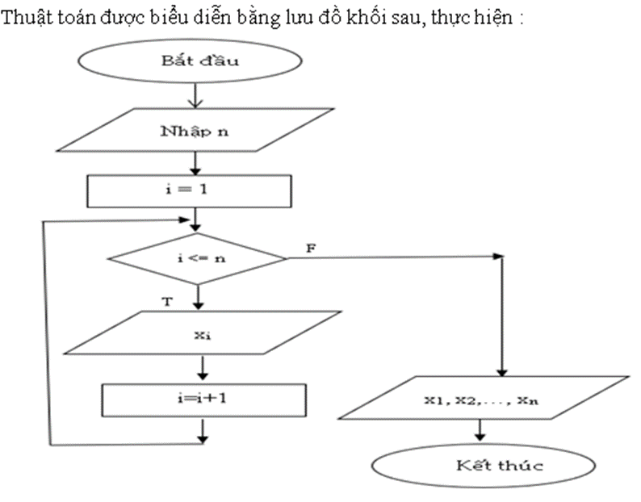

Đáp án:

A. Nhập dãy số n phần tử x1, x2, …, xn

B. Xuất dãy số n phần tử x1, x2, …, xn

C. Đếm dãy số n phần tử x1, x2, …, xn

D. Duyệt dãy số n phần tử x1, x2, …, xn

ID: 6400

Câu 26:

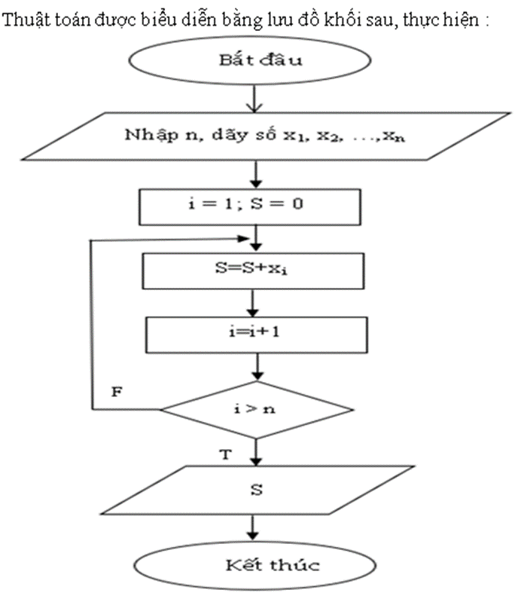

Đáp án:

A. Tính tổng các phần tử của dãy số có n phần tử x1, x2, …, xn

B. Đếm các phần tử của dãy số có n phần tử x1, x2, …, xn

C. Tìm kiếm các phần tử của dãy số có n phần tử x1, x2, …, xn

D. Sắp xếp các phần tử của dãy số có n phần tử x1, x2, …, xn

ID: 6414

Câu 27:

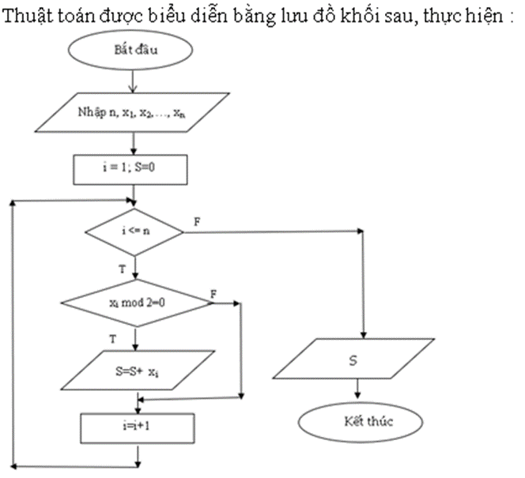

Đáp án:

A. Đếm các phần tử chẵn của dãy số có n phần tử x1, x2, …, xn

B. Tính tổng các phần tử chẵn của dãy số có n phần tử x1, x2, …, xn

C. Tìm kiếm các phần tử chẵn của dãy số có n phần tử x1, x2, …, xn

D. Sắp xếp các phần tử chẵn của dãy số có n phần tử x1, x2, …, xn

ID: 6427

Câu 28: [hình ảnh]

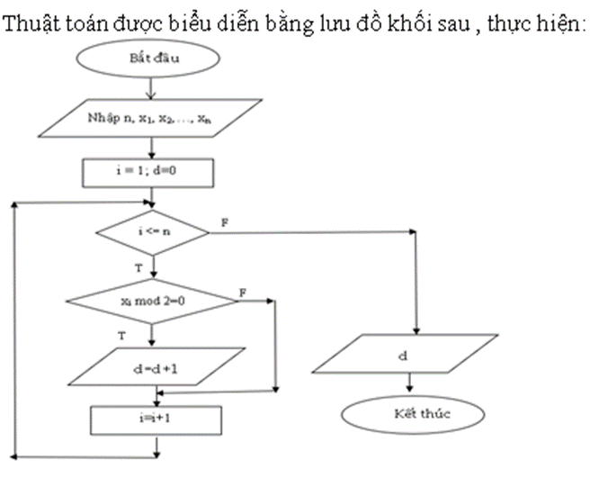

Đáp án:

A. Đếm các phần tử chẵn của dãy số có n phần tử x1, x2, …, xn

B. Tính tổng các phần tử chẵn của dãy số có n phần tử x1, x2, …, xn

C. Tìm kiếm các phần tử chẵn của dãy số có n phần tử x1, x2, …, xn

D. Sắp xếp các phần tử chẵn của dãy số có n phần tử x1, x2, …, xn

ID: 6479

Câu 29:

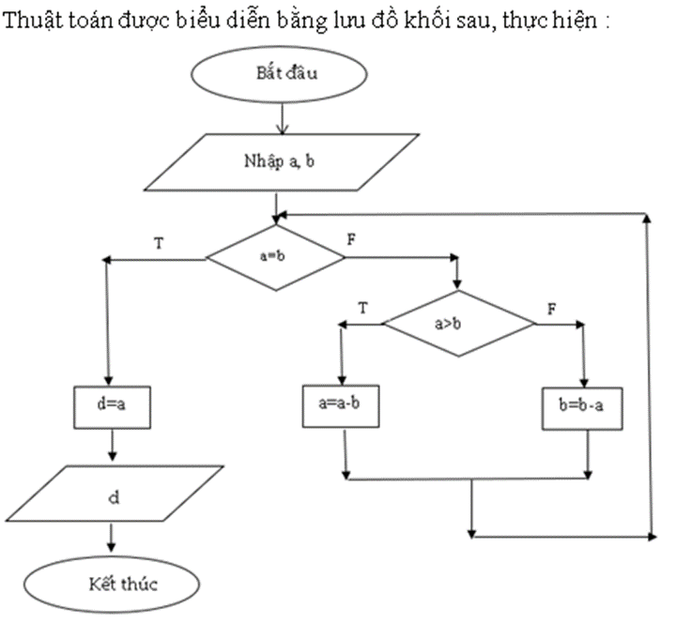

Đáp án:

A. Tìm giá trị lớn nhất của 2 số a, b

B. Tìm Ước số chung lớn nhất của 2 số a, b

C. Tìm bội số chung lớn nhất của 2 số a, b

D. Hoán đổi 2 số a, b

ID: 6486

Câu 30: [hình ảnh]

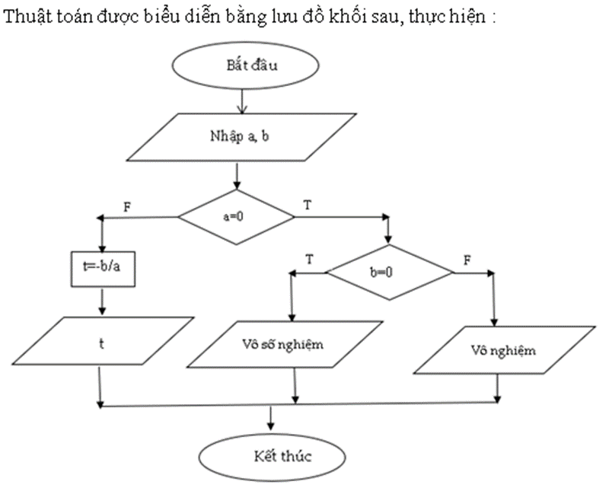

Đáp án:

A. Tìm giá trị lớn nhất của 2 số a, b

B. Tìm Ước số chung lớn nhất của 2 số a, b

C. Tìm bội số chung lớn nhất của 2 số a, b

D. Giải phương trình bậc nhất

# WarmupW1 Answer by Ming King liemsdai

Câu 1: Với thuật toán tính tổng của các số chẵn trong dãy n số nguyên (n nguyên dương), cần:

*(chọn 2 phương án đúng)*

A. Kiểm tra tính chất chia hết cho 2 của từng phần tử trong dãy

B. Lặp lại qua từng phần tử

C. Khởi tạo tổng bằng -1

D. Tăng tổng khi gặp số lẻ

Câu 2: Biểu diễn thuật toán bằng ngôn ngữ tự nhiên có thể áp dụng tốt khi:

*(chọn 2 phương án đúng)*

A. Sử dụng cấu trúc vòng lặp phức tạp

B. Giao tiếp với người chưa học lập trình

C. Giới thiệu khái niệm thuật toán

D. Viết phần mềm lớn

Câu 3: Biểu diễn thuật toán giải phương trình bậc nhất ax + b = 0 (a,b là số thực) bằng sơ đồ khối, các bước nào là phù hợp?

*(chọn 2 phương án đúng)*

A. Sử dụng hình tròn/elip để biểu thị vòng lặp

B. Dùng hình thoi để kiểm tra điều kiện a = 0

C. Gán giá trị cho x sau khi kiểm tra điều kiện

D. Tính nghiệm x = b/a mà không kiểm tra điều kiện

Câu 4: Trong lưu đồ khối biểu diễn thuật toán:

*(chọn 2 phương án đúng)*

A. Hình bình hành dùng để biểu diễn thao tác nhập/xuất

B. Hình tròn để biểu diễn thao tác kết thúc của thuật toán

C. Mũi tên biểu diễn hướng thực hiện của thuật toán

D. Không có ký hiệu điều kiện

Câu 5: Thuật toán giải phương trình ax + b = 0 (với a, b là số thực) bằng mã giả, cần:

*(chọn 2 phương án đúng)*

A. Tính nghiệm x = -b/a

B. Xuất thông báo nếu b ≠ 0

C. Kiểm tra hệ số a = 0

D. Duyệt a, b bằng vòng lặp

Câu 6: Trong lưu đồ khối biểu diễn thuật toán tìm giá trị lớn nhất trong dãy n số nguyên (n nguyên dương), cần:

*(chọn 2 phương án đúng)*

A. Gán max = 0 là cách làm đúng cho mọi trường hợp

B. So sánh từng phần tử trong dãy với max

C. Lưu đồ khối không dùng được cho thuật toán này

D. Gán giá trị ban đầu cho biến tìm max

Câu 7: Khi biểu diễn thuật toán tính tổng các số từ 1 đến n (n là số nguyên dương) bằng giả mã, cần:

*(chọn 2 phương án đúng)*

A. Kiểm tra n chẵn/lẻ trước khi tính tổng

B. Khởi tạo biến tính tổng bằng 0

C. Dùng vòng lặp for từ 1 đến n

D. Tăng biến tổng sau khi vòng lặp kết thúc

Câu 8: Đoạn chương trình viết bằng giả mã sau thực hiện công việc gì?

*(chọn 2 phương án đúng)*

1. scanf(&a, &b);

2. while (b != 0){

3. r = a % b;

4. a = b;

5. b = r;

}

6. us = a;

A. Tính ước số chung lớn nhất (USCLN) của hai số nguyên a và b

B. Áp dụng thuật toán Euclid để tính USCLN

C. Tìm bội chung nhỏ nhất (BCNN) của a và b

D. Tính tổng hai số nguyên a và b

Câu 9: Trong lưu đồ khối biểu diễn thuật toán tìm USCLN của 2 số nguyên a, b bằng phương pháp Euclid, cần:

*(chọn 2 phương án đúng)*

A. Luôn dùng vòng lặp for

B. Chỉ xét số nguyên dương < 5

C. Sử dụng phép chia có dư

D. Dừng khi phần dư bằng 0

Câu 10: Ngôn ngữ tự nhiên có thể gây mơ hồ trong bước xử lý

A. Đúng

B. Sai

Câu 11: Giả mã yêu cầu nhiều ký hiệu đặc biệt

A. Đúng

B. Sai

Câu 12: Sơ đồ khối không thể hiện được vòng lặp

A. Đúng

B. Sai

Câu 13: Mỗi cách biểu diễn thuật toán đều phù hợp với các tình huống khác nhau

A. Đúng

B. Sai

Câu 14: Khối hình chữ nhật trong sơ đồ khối biểu diễn thao tác xử lý

A. Đúng

B. Sai

Câu 15: Sơ đồ khối giúp lập trình viên dễ gỡ rối hơn

A. Đúng

B. Sai

Câu 16: Trong sơ đồ khối, không cần có điểm bắt đầu/kết thúc

A. Đúng

B. Sai

Câu 17: Ngôn ngữ tự nhiên là cách biểu diễn tối ưu nhất

A. Đúng

B. Sai

Câu 18: Trong sơ đồ khối, thao tác xử lý đều dùng hình chữ nhật

A. Đúng

B. Sai

Câu 19: Trong sơ đồ khối, hình tròn/elip dùng để biểu diễn thao tác kiểm tra điều kiện

A. Đúng

B. Sai

Câu 20: Trong sơ đồ khối có thể có nhiều điểm bắt đầu

A. Đúng

B. Sai

Câu 21: Việc dùng giả mã để biểu diễn thuật toán làm khó khăn cho người học lập trình

A. Đúng

B. Sai

Câu 22: Trong biểu diễn thuật toán bằng giả mã, cấu trúc lặp được dùng là “for”

A. Đúng

B. Sai

Câu 23: Mọi biểu diễn thuật toán bằng giả mã đều có thể dịch sang một ngôn ngữ lập trình

A. Đúng

B. Sai

Câu 24: Biểu diễn thuật toán bằng giả mã không hỗ trợ điều kiện rẽ nhánh

A. Đúng

B. Sai

Câu 25: Các thuật toán tính tổng không dùng sơ đồ khối

A. Đúng

B. Sai

Câu 26: Khối hình thoi trong sơ đồ khối có 3 nhánh đi ra

A. Đúng

B. Sai

Câu 27: Sơ đồ khối yêu cầu tuân thủ quy ước về các hình khối sử dụng

A. Đúng

B. Sai

Câu 28: Sơ đồ khối giúp trực quan hóa thuật toán

A. Đúng

B. Sai

Câu 29: Sơ đồ khối không áp dụng được cho thuật toán đệ quy

A. Đúng

B. Sai

Câu 30: Sơ đồ khối giúp giảm mã lỗi khi lập trình

A. Đúng

B. Sai

Câu 31: Biểu diễn thuật toán bằng giả mã có thể viết bằng bất kỳ cú pháp nào không cần theo quy tắc

A. Đúng

B. Sai

Câu 32: Biểu diễn thuật toán bằng giả mã dùng cú pháp của C hoặc Pascal

A. Đúng

B. Sai

# W2

ID: 7576

Câu 1: Khi thực hiện một thuật toán, người ta thường quan tâm tới

Đáp án:

A. chi phí về hệ điều hành và ngôn ngữ lập trình

B. chi phí về cấu trúc dữ liệu

C. chi phí thời gian

D. chi phí thời gian và chi phí không gian (bộ nhớ)

ID: 7577

Câu 2: Chi phí thời gian của một quá trình tính toán là

Đáp án:

A. thời gian cần thiết để thiết kế thuật toán

B. thời gian cần thiết để xây dựng thuật toán

C. thời gian cần thiết để thực hiện một quá trình tính toán

D. thời gian cần thiết để kiểm tra quá trình tính toán

ID: 7578

Câu 3: Chi phí không gian của một quá trình tính toán là

Đáp án:

A. số ô nhớ cần để chứa một dữ liệu

B. số ô nhớ cần để chứa dữ liệu vào và ra

C. số ô nhớ cần để kiểm tra một quá trình tính toán

D. số ô nhớ cần để thực hiện một quá trình tính toán

ID: 7579

Câu 4: Giá về bộ nhớ trên máy Turing là:

Đáp án:

A. Số đơn vị nhớ để ghi dữ liệu vào, dữ liệu ra

B. Số đơn vị nhớ để ghi dữ liệu vào và kết quả trung gian

C. Số đơn vị nhớ để ghi dữ liệu vào, dữ liệu ra và kết quả trung gian

D. Số đơn vị nhớ để ghi kết quả trung gian

ID: 7580

Câu 5: Với máy xử lý thuật toán bằng ngôn ngữ tựa ALGOL, giá về thời gian là:

Đáp án:

A. Số phép tính số học

B. Số phép tính quan hệ

C. Số phép tính logic

D. Số phép tính căn bản

ID: 7581

Câu 6: Gọi A là một thuật toán tương ứng với một mô hình tính toán, e là bộ dữ liệu vào đã được mã hóa theo cách nào đó. Khi đó thuật toán A tính trên bộ dữ liệu e cần phải trả một giá nhất định bao gồm:

Đáp án:

A. Giá thời gian lớn nhất tA(e)

B. Giá bộ nhớ lớn nhất lA(e)

C. Giá trung bình về thời gian tA(e) và bộ nhớ lA(e)

D. Giá thời gian tA(e) và giá bộ nhớ lA(e)

ID: 7583

Câu 7: Nếu gọi n là kích thước dữ liệu vào của thuật toán T, thì thời gian thực hiện của thuật toán T có thể biểu diễn một cách tương đối như một hàm của n là

Đáp án:

A. T(n)

B. O(n)

C. logn

D. nlogn

ID: 7585

Câu 8: Khi nói thời gian thực hiện của một chương trình là T(n) = Cn (C là hằng số) thì có nghĩa là

Đáp án:

A. chương trình đó cần Cn dữ liệu vào

B. chương trình đó cần Cn dữ liệu ra

C. chương trình đó cần Cn dữ liệu tính toán

D. chương trình đó cần Cn chỉ thị thực thi

ID: 7586

Câu 9: Cách đánh giá thời gian thực hiện thuật toán độc lập với máy tính và các yếu tố liên quan tới máy tính sẽ dẫn tới khái niệm gọi là

Đáp án:

A. độ phức tạp của dữ liệu vào thuật toán

B. độ phức tạp dữ liệu ra của thuật toán

C. độ phức tạp tính toán của thuật toán

D. độ phức tạp không gian của thuật toán

ID: 7593

Câu 10: Hàm f(n) được gọi là O(g(n)) hay có cấp là g(n) nếu tồn tại một hằng số c 0 và một giá trị n0 sao cho:

Đáp án:

A. $f\left(n\right)≤c,g\left(n\right)$ với $∀ n≤n_{0}$

B. $f\left(n\right)≤c,g\left(n\right)$ với $∀ n≥n_{0}$

C. $f\left(n\right)<c,g\left(n\right)$ với $∀ n≥n_{0}$

D. $f\left(n\right)≥c,g\left(n\right)$ với $∀ n≥n_{0}$

ID: 7595

Câu 11: Giả sử T(n) là thời gian thực hiện thuật toán P nếu T(n) có bậc là g(n) thì

Đáp án:

A. độ phức tạp dữ liệu vào của thuật toán P là g(n) hay O(g(n))

B. độ phức tạp dữ liệu ra của thuật toán P là g(n) hay O(g(n))

C. độ phức tạp của thuật toán P là g(n) hay O(g(n))

D. độ phức tạp không gian của thuật toán P là g(n) hay O(g(n))

ID: 7596

Câu 12: Nếu T1(n) và T2(n) là thời gian thực hiện 2 chương trình P1, P2 và T1(n)=O(f(n)), T2(n)=O(g(n)). Thời gian thực hiện của 2 chương trình nối tiếp nhau là:

Đáp án:

A. T(n)=O(f(n)*g(n))

B. T(n)=O(f(n))*O(g(n))

C. T(n)=O(max(f(n),g(n))

D. T(n)=max(f(n),g(n))

ID: 7598

Câu 13: Khi xác định độ phức tạp của đoạn chương trình :

for (i=1 ; i =n ; i++)

for (j=1 ; j =n ; j++)

{lệnh}

Ta sử dung quy tắc nào ?

Đáp án:

A. Quy tắc bỏ hằng số

B. Quy tắc nhân

C. Quy tắc cộng

D. Quy tắc lấy max

ID: 7600

Câu 14: Nếu độ phức tạp của lệnh là O(1) thì độ phức tạp của đoạn chương trình sau :

for (i=1 ; i =n ; i++)

for (j=1 ; j =n ; j++)

{lệnh}

được xác định bằng

Đáp án:

A. O(1)

B. O(n)

C. O(n^2)

D. O(nlogn)

ID: 7604

Câu 15: Nếu độ phức tạp của lệnh 1 và lệnh 2 đều là O(1) thì độ phức tạp của đoạn chương trình sau :

for (i=1 ; i<=n ; i++) {lệnh 1}

for (j=1 ; j<=m ; j++) {lệnh 2}

được xác định bằng:

Đáp án:

A. O(n)

B. O(m)

C. O(n*m)

D. O(max(n,m))

ID: 7605

Câu 16: Nếu độ phức tạp của lệnh là O(1) thì độ phức tạp của đoạn chương trình sau :

for (i=1 ; i<=n ; i++) {lệnh}

được xác định bằng:

Đáp án:

A. O(1)

B. O(n)

C. O(logn)

D. O(nlogn)

ID: 7608

Câu 17: Nếu độ phức tạp của lệnh là O(1) thì độ phức tạp của đoạn chương trình sau :

for (i=1 ; i <=n ; i++) {

for (j=1 ; j <=m ; j++) {lệnh}

for (k=1 ; k <= h ; k++){lệnh}

}

được xác định bằng:

Đáp án:

A. O(n*m*h)

B. O(n+m*h)

C. O(n*(m+h))

D. O(n*max(m,h))

ID: 7614

Câu 18: Nếu T1(n) và T2(n) là thời gian thực hiện 2 đoạn chương trình P1, P2 và T1(n)=O(f(n)), T2(n)=O(g(n)). Thời gian thực hiện 2 đoạn chương trình lồng nhau:

Đáp án:

A. T(n)=f(n)*g(n)

B. T(n)=O(max(f(n),g(n))

C. T(n)=O(f(n)*g(n))

D. T(n)=max(f(n),g(n))

ID: 7618

Câu 19: Nếu T(n) là thời gian thực hiện đoạn chương trình P và T(n)=O(C*f(n)) với C là hằng số, thì

Đáp án:

A. T(n)=O(f(n))

B. T(n)=O(logf(n))

C. T(n)=O(nlog(f(n))

D. T(n)=O(C*f(n))

ID: 7625

Câu 20: [hình ảnh]

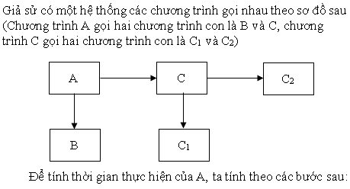

Đáp án:

A. 1. Tính thời gian thực hiện của C1 và C2

2. Tính thời gian thực hiện của B

3. Tính thời gian thực hiện của A

B. 1. Tính thời gian thực hiện của B, C1 và C2

2. Tính thời gian thực hiện của C

3. Tính thời gian thực hiện của A

C. 1. Tính thời gian thực hiện của B

2. Tính thời gian thực hiện của C1, C2

3. Tính thời gian thực hiện của A

D. 1. Tính thời gian thực hiện của B, C1

2. Tính thời gian thực hiện của C2

3. Tính thời gian thực hiện của A

ID: 7627

Câu 21: [hình ảnh]

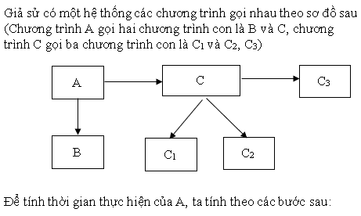

Đáp án:

A. 1. Tính thời gian thực hiện của B, C3

2. Tính thời gian thực hiện của C, C1, C2

3. Tính thời gian thực hiện của A

B. 1. Tính thời gian thực hiện của B, C1, C2

2. Tính thời gian thực hiện của C, C3

3. Tính thời gian thực hiện của A

C. 1. Tính thời gian thực hiện của B, C1, C2, C3

2. Tính thời gian thực hiện của C

3. Tính thời gian thực hiện của A

D. 1. Tính thời gian thực hiện của C1, C2

2. Tính thời gian thực hiện của C

3. Tính thời gian thực hiện của A

ID: 7628

Câu 22: Xác định độ phức tạp cho đoạn chương trình sau:

int s=0;

for (int i=1; i <=n; ++i)

for (int j=1; j≤i; ++j)

s=s+1;

printf("%d \n", s);

Đáp án:

A. O(n)

B. O(n2)

C. O(logn)

D. O(nlogn)

ID: 7629

Câu 23: Xác định độ phức tạp cho đoạn chương trình sau:

s = 1; p = 1;

for (i=1; i <=n; i++) {

p = p * x / i;

s = s + p;

}

Đáp án:

A. O(n)

B. O(n2)

C. O(logn)

D. O(nlogn)

ID: 7631

Câu 24: Xác định độ phức tạp cho đoạn chương trình sau:

if (m<n) p = m;

else p = n;

for (i=0; i<=p; i++)

c[i]=a[i] + b[i];

if (p<m)

for (i=p+1; i<=m; i++)

c[i] = a[i];

else for (i=p+1; i<=n; i++)

c[i] = b[i];

while (p>0&&c[p] = 0) p = p-1;

Đáp án:

A. O(m*n)

B. O(max(m,n))

C. O(m+n)

D. O(logmn)

ID: 7633

Câu 25: Xác định độ phức tạp cho đoạn chương trình sau:

p = m+n;

for (i=0; i <=p; i++) c[i] = 0;

for (i=0; i<=m; i++)

for (j=0; j <=n; j++)

c[i+j] = c[i+j] + a[i] * b[j];

Đáp án:

A. O(m*n)

B. O(max(m,n))

C. O(m+n)

D. O(logmn)

ID: 7635

Câu 26: Xác định độ phức tạp cho đoạn chương trình sau:

for (int i = 0; i<n; i++) {

for (int j = 0; j<n; j++) {

for (int k = 0; k<logn; k++) {

printf("%d %d %d\n", i, j, k); } }}

Đáp án:

A. O(n log n)

B. O(n2 log n)

C. O(logn)

D. O(n3)

ID: 7637

Câu 27: Xác định độ phức tạp cho đoạn chương trình sau:

int i = 0;

while (i<n) {

int j = i;

while (j<n) {

printf("%d %d\n", i, j);

j += 2;

}

i++;

}

Đáp án:

A. O(n)

B. O(n2)

C. O(n3)

D. O(n log n)

ID: 7639

Câu 28: Xác định độ phức tạp cho đoạn chương trình sau:

for (int i = 0; i<n; i++) {

for (int j = 0; j<i; j++) {

for (int k = j; k<n; k++) {

printf("%d %d %d\n", i, j, k); } } }

Đáp án:

A. O(n)

B. O(n2)

C. O(n3)

D. O(n logn)

ID: 7642

Câu 29: Xác định độ phức tạp cho đoạn chương trình sau:

for (int i = 0; i<n; i++) {

for (int j = 0; j<n / 2; j++) {

for (int k = 0; k<10; k++) {

printf("%d %d %d\n", i, j, k);

}

}

}

Đáp án:

A. O(n)

B. O(n2)

C. O(n2*10)

D. O(n logn)

ID: 7647

Câu 30: Xác định độ phức tạp cho đoạn chương trình sau:

int x=0, y=0;

for (int i = 0; i<n; i++) {

x=x+10;}

for (int j = 0; j<m; j++) {

y=y+100;}

printf("%d %d \n", x,y);

Đáp án:

A. O(n*m)

B. O(max(n,m))

C. O(nlogm)

D. O(lognm)

ID: 7649

Câu 31: Xác định độ phức tạp cho đoạn chương trình sau:

void BS(int a[], int n) {

for(int i=0; i<n-1; i++) {

for(int j=n-1; j>i; j--) {

if (a[j]<a[j-1]) {

int tg = a[j];

a[j] = a[j-1];

a[j-1] = tg;

}

}

}

for(int i=0; i<n; i++){ printf("%d \t",a[i]);

}

Đáp án:

A. O(n)

B. O(n2)

C. O(n2 logn)

D. O(n logn)

# W3 By HoanBigGuy liemsdai

**PHÂN TÍCH THIẾT KẾ THUẬT TOÁN – TUẦN 3 By Hoàn Bựa Corn**

[**https://liemdai.io.vn/**](https://liemdai.io.vn/)

*(ZAMNNN!!!! Đại Liêm ưebsite is so peak🔥)*

*(copy đống bên dưới hoặc push file lên website để* ***lieemsdai*** *ngay lap tuc🍆👅)*

**ID: 7934**

**Câu 1:** Một thuật toán được gọi là đệ quy nếu

Đáp án:

A. nó giải quyết bài toán bằng cách rút gọn liên tiếp bài toán ban đầu tới bài toán cũng như vậy nhưng có dữ liệu đầu vào nhỏ hơn một nửa

*B. nó giải quyết bài toán bằng cách rút gọn liên tiếp bài toán ban đầu tới bài toán cũng như vậy nhưng có dữ liệu đầu vào nhỏ hơn

C. nó giải quyết bài toán bằng cách dùng bài toán ban đầu nhưng có dữ liệu đầu vào nhỏ hơn một nửa

D. nó giải quyết bài toán bằng cách dùng bài toán ban đầu nhưng có dữ liệu đầu vào nhỏ hơn

**ID: 7935**

**Câu 2:** Một chương trình con P (hàm hoặc thủ tục) được gọi là đệ quy nếu

Đáp án:

A. trong quá trình thực hiện P phải gọi đến P hai lần

B. trong quá trình thực hiện P phải gọi đến P hai lần trở lên

C. trong quá trình thực hiện P không cần phải gọi đến P

*D. trong quá trình thực hiện P có phần phải gọi đến chính P

**ID: 7950**

**Câu 3:** Cấu trúc chính của một chương trình con đệ quy gồm :

Đáp án:

A. Phần không cơ sở và phần đệ quy

*B. Phần cơ sở và phần đệ quy

C. Phần cơ sở và phần không có đệ quy

D. Phần không cơ sở và phần không đệ quy

**ID: 7964**

**Câu 4:** [hình ảnh]

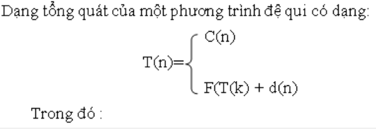

Đáp án:

A.   
1.C(n): là thời gian thực hiện chương trình  
2.F(T(k)) là một đa thức của các T(k)  
3.d(n): là thời gian để phân chia bài toán

B.   
1.C(n): là thời gian thực hiện chương trình  
2.F(T(k)) là một đa thức của các T(k)  
3.d(n): là thời gian để tổng hợp các kết quả

C.   
1.C(n): là thời gian thực hiện chương trình ứng với trường hợp đệ qui dừng  
2.F(T(k)) là một đa thức của các T(k)  
3.d(n): là thời gian để tổng hợp các kết quả

*D.   
1.C(n): là thời gian thực hiện chương trình ứng với trường hợp đệ qui dừng  
2.F(T(k)) là một đa thức của các T(k)  
3.d(n): là thời gian để phân chia bài toán và tổng hợp các kết quả

**ID: 7970**

**Câu 5:** Hàm đệ quy dưới đây tính:

int facto(int n) {

     if (n = = 0) return 1;

      else return n * facto(n-1);

}

-----------------------------------------

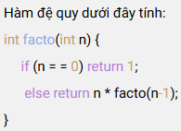

Đáp án:

A. Tổng các số từ 1 đến n

B. Trung bình cộng của các số từ 1 đến n

*C. Giai thừa của n

D. Bình phương của n

**ID: 7971**

**Câu 6:** Khi đánh giá độ phức tạp của chương trình con đệ quy tính n! (n>=0), phương trình đệ qui được thành lập có dạng:

Đáp án:

A. T(n) = C1 nếu n=0 | 2T(n/2) + C2 nếu n > 0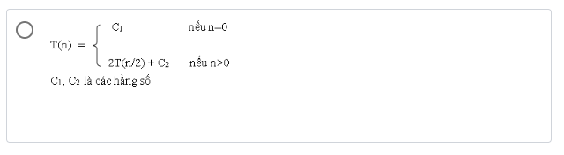

B. T(n) = C1 nếu n=0 | 2T(n-1) + C2 nếu n > 0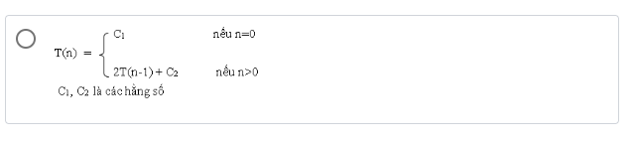

*C. T(n) = C1 nếu n=0 | T(n-1) + C2 nếu n > 0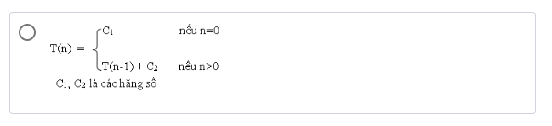

D. T(n) = C1 nếu n=0 | T(n-1) + T(n-2) nếu n > 0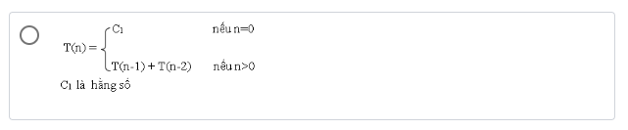

**ID: 7976**

**Câu 7:** Hàm đệ quy dưới đây thực hiện chức năng gì? f

        int US(int a, int b) {

                if (b = = 0) return a;

               else return US(b, a % b);

         }

-----------------------------------------

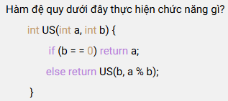

Đáp án:

A. Tính tổng của a và b

B. Tính hiệu của a và b

*C. Tìm ước chung lớn nhất của a và b

D. Tìm bội chung nhỏ nhất của a và b

**ID: 7977**

**Câu 8:** Cho hàm đệ quy

int US(int a, int b) {

                if (b = = 0) return a;

               else return US(b, a % b);

         }

-----------------------------------------

giá trị của US(28,20) được tính bằng

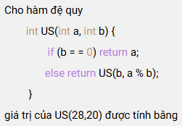

Đáp án:

A. 2

*B. 4

C. 6

D. 8

**ID: 7978**

**Câu 9:** Hàm đệ quy dưới đây tính gì?

int sum(int n) {

        if (n = = 0) return 0;

        else return n + sum(n - 1);

}

-----------------------------------------

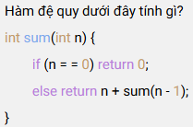

Đáp án:

*A. Tổng các số từ 1 đến n

B. Tổng các số từ 1 đến n - 1

C. Tích các số từ 1 đến n

D. Lũy thừa của n

**ID: 7979**

**Câu 10:** Hàm đệ quy sau thực hiện chức năng gì?

  int countt(int n) {

            if (n <= 0) return 0;

            else {

                     printf("%d ", n);

                   return countt(n - 1); } }

-----------------------------------------

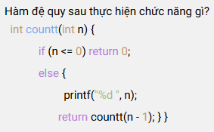

Đáp án:

A. Đếm số lượng các số từ n đến 1 và in ra

*B. In tất cả các số từ n, n-1, … đến 1

C. Tính tổng các số từ 1 đến n

D. Tính giai thừa của số nguyên n

**ID: 8098**

**Câu 11:** Độ phức tạp của thuật toán đệ qui tính số hạng thứ n của dãy Fibonacci :

int fibo(int n)

{ if (n<=2)

                return 1;

          return  fibo( n-1)+ fibo(n-2);

}

-----------------------------------------

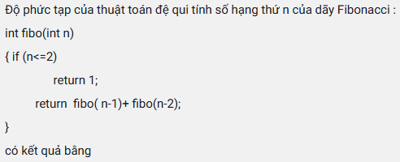

có kết quả bằng

Đáp án:

A. O(n)

B. O(n2)

*C. O(2^n)

D. O(n!)

**ID: 8100**

**Câu 12:** Độ phức tạp của thuật toán đệ qui thực hiện sắp xếp các phần tử của một dãy có n phần tử theo chiều tăng dần bằng phương pháp Quicksort:

Quicksort (int a[], int L, int R) trong trường hợp tốt nhất

{ k=Partion(a, L, R);

    Quicksort (a, L, k-1);

    Quicksort (a, k, R);

}

có kết quả bằng

-----------------------------------------

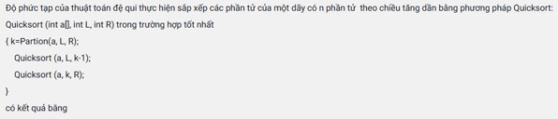

Đáp án:

A. O(n)

*B. O(nlogn)

C. O(n^2)

D. O(2^n)

**ID: 8101**

**Câu 13:** Thuật toán có phương trình đệ quy sau,

(T(1)=1) T(n) = 2T(n/2) + n

được giải theo định lý Master có nghiệm là:

-----------------------------------------

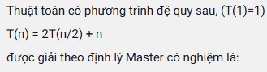

Đáp án:

A. O(n)

B. O(logn)

*C. O(nlogn)

D. O(n^2)

**ID: 8103**

**Câu 14:** Thuật toán có phương trình đệ quy sau,

(T(1)=1) T(n) = T(5n/9) + 1

được giải theo định lý Master có nghiệm là:

-----------------------------------------

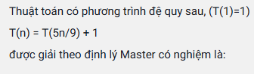

Đáp án:

A. O(n)

*B. O(logn)

C. O(nlogn)

D. O(n^2)

**ID: 8107**

**Câu 15:** Với phương trình đệ quy T(n) = 2T(n/2) + n^2 Hãy xác định bộ giá trị của (a, b, k) và nghiệm tính được theo định lý Master

-----------------------------------------



Đáp án:

A. (1, 2, 2); O(n)

B. (2, 1, 2); O(n^2)

*C. (2, 2, 2); O(n^2)

D. (2, 2, 2); O(nlogn)

**ID: 8104**

**Câu 16:** Thuật toán có phương trình đệ quy sau,

(T(1)=1) T(n) = 3T(n/3) + n

được giải theo định lý Master có nghiệm là:

-----------------------------------------

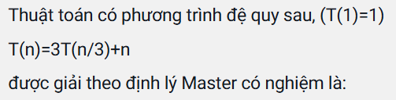

Đáp án:

A. O(n)

B. O(logn)

*C. O(nlogn)

D. O(n^2)

**ID: 8105**

**Câu 17:** Thuật toán có phương trình đệ quy sau,

(T(1)=1) T(n) = 4T(n/2) + n^2

được giải theo định lý Master có nghiệm là:

-----------------------------------------

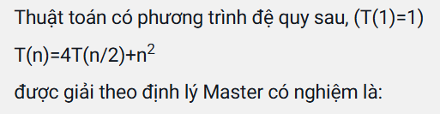

Đáp án:

A. O(n)

*B. O(n^2 logn)

C. O(nlogn)

D. O(n^2)

**ID: 8102**

**Câu 18:** Thuật toán có phương trình đệ quy sau,

(T(1)=1) T(n) = 16T(n/4) + n

được giải theo định lý Master có nghiệm là:

-----------------------------------------

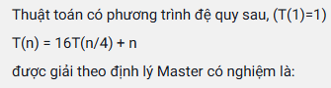

Đáp án:

A. O(n)

B. O(logn)

C. O(nlogn)

*D. O(n^2)

**ID: 8106**

**Câu 19:** Thuật toán có phương trình đệ quy sau,

(T(1)=1) T(n) = 8T(n/2) + n

được giải theo định lý Master có nghiệm là:

-----------------------------------------

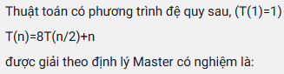

Đáp án:

A. O(n)

B. O(n^2)

*C. O(n^3)

D. O(n^2 logn)

**ID: 7933**

**Câu 20:** Một khái niệm X gọi là định nghĩa theo đệ quy nếu

Đáp án:

A. trong định nghĩa X không sử dụng khái niệm X

B. trong định nghĩa X có sử dụng 2 lần khái niệm X

C. trong định nghĩa X có sử dụng 2 lần trở lên khái niệm X

*D. trong định nghĩa X có sử dụng ngay chính khái niệm X

**ID: 7939**

**Câu 21:** Phần cơ sở của thuật toán đệ qui bao gồm

Đáp án:

*A. các trường hợp dừng mà có thể trực tiếp giải quyết được ngay

B. các trường hợp chưa dừng nhưng có thể trực tiếp giải quyết được

C. các trường hợp dừng nhưng chưa thể trực tiếp giải quyết được

D. các trường hợp chưa dừng lại mà có thể giải quyết trong trường hợp đặc biệt

**ID: 7957**

**Câu 22:** Đặc điểm của chương trình con đệ qui :

Đáp án:

A.  
1.Trong chương trình con đệ quy có lời gọi đến chính nó  
2.Mỗi lần có lời gọi thì kích thước của bài toán được thu nhỏ đi một nửa  
3.Có một trường hợp đặc biệt, là trường hợp dừng của thuật toán và gọi đệ qui cũng kết thúc

B.   
1.Trong chương trình con đệ quy có lời gọi đến chính nó  
2.Mỗi lần có lời gọi thì kích thước của bài toán đã thu nhỏ hơn trước  
3.Có một trường hợp đặc biệt và gọi đệ qui được tiếp tục

C.  
1.Trong chương trình con đệ quy có lời gọi đến chính nó  
2.Mỗi lần có lời gọi thì kích thước của bài toán được thu nhỏ đi một nửa  
3.Có một trường hợp đặc biệt và gọi đệ qui được tiếp tục

*D.  
1.Trong chương trình con đệ quy có lời gọi đến chính nó  
2.Mỗi lần có lời gọi thì kích thước của bài toán đã thu nhỏ hơn trước  
3.Có một trường hợp đặc biệt, là trường hợp dừng của thuật toán và gọi đệ qui cũng kết thúc

**ID: 7972**

**Câu 23:** Giá trị của sum(4) với đoạn mã dưới đây được tính bằng:

int sum(int n) {

    if (n = = 0) return 0;

   else return n + sum(n-1);

}

-----------------------------------------

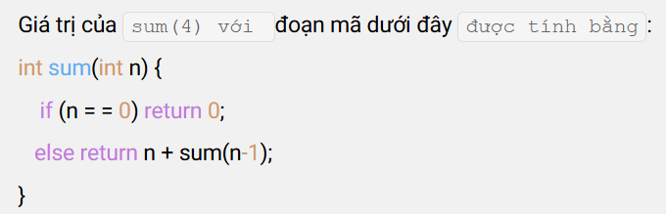

Đáp án:

A. 4

B. 6

*C. 10

D. 16

**ID: 7973**

**Câu 24:** Giá trị của  power (2, 3) với  đoạn chương trình sau,  được tính bằng

int power(int base, int exp) {

   if (exp = = 0) return 1;

    else return base * power(base, exp-1);

}

-----------------------------------------

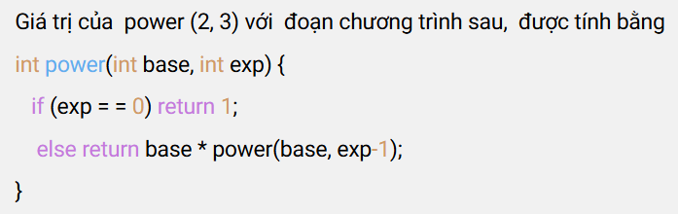

Đáp án:

*A. 8

B. 6

C. 4

D. 2

**ID: 7974**

**Câu 25:** Cho Hàm đệ quy

int fibo(int n) {

       if (n <= 2) return 1;

       else return fibo(n-1) + fibo(n-2);

}

giá trị của fibo(5) được tính bằng:

-----------------------------------------

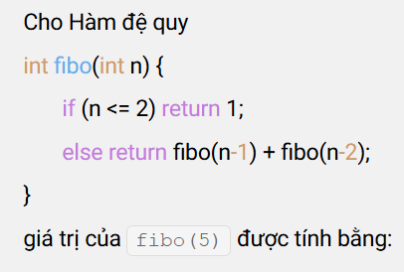

Đáp án:

A. 3

*B. 5

C. 8

D. 13

**ID: 7975**

**Câu 26:** Cho Hàm đệ quy

int power(int n) {

      if (n = = 0) return 1;

      else return 2 * power(n-1);

}

giá trị của power(3)  được tính bằng

-----------------------------------------

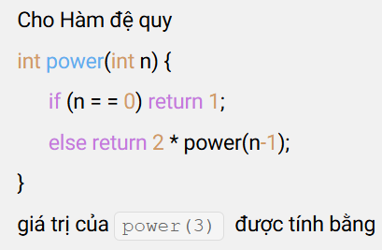

Đáp án:

A. 4

B. 6

*C. 8

D. 10

**ID: 7980**

**Câu 27:** Hàm đệ quy sau thực hiện chức năng gì?

int sum(int n) {

      if (n <= 0) return 0;

       else

             if (n % 2 = = 0) return  n + sum(n - 2);

             else return  sum(n - 1);

}

-----------------------------------------

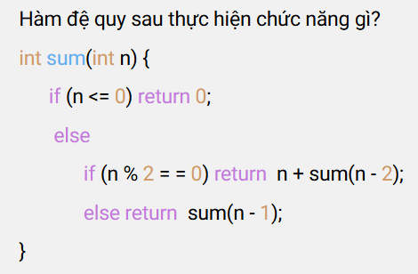

Đáp án:

*A. Tính tổng các số chẵn từ 1 đến n

B. Tính tổng các số lẻ từ 1 đến n

C. Tính tổng tất cả các số từ 1 đến n

D. Tính tổng các số nguyên tố từ 1 đến n

**ID: 8099**

**Câu 28:** Độ phức tạp của thuật toán đệ qui thực hiện tìm kiếm giá trị x trong dãy có n phần tử theo phương pháp nhị phân:

int bsearch(int a[], int L, int R, int x)

{ if (L>R)

                return -1;

     int k=(L+R)/2;

     if x= = a[k] return k;

     if x>a[k]

          return  bsearch(a, k+1, R, x);

     return bsearch(a, L, k-1, x);

}

có kết quả bằng

-----------------------------------------

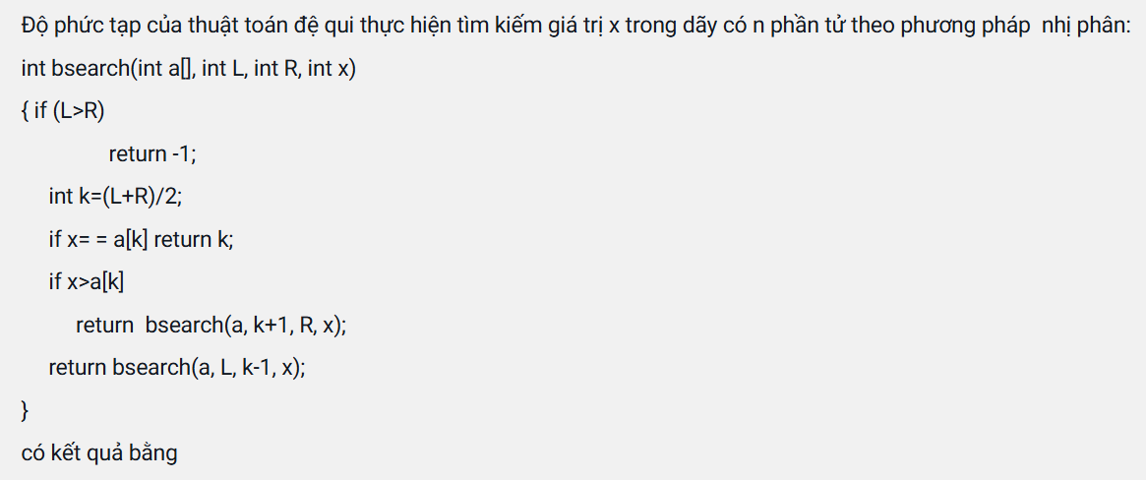

Đáp án:

A. O(n)

*B. O(logn)

C. O(nlogn)

D. O(n^2)

**ID: 8108**

**Câu 29: Với phương trình đệ quy T(n)=8T(n/2)+n3Hãy xác định bộ giá trị của (a, b, k) và nghiệm tính được theo định lý Master**

Đáp án:

A. (8, 1, 3); O(n3)

B. (8, 1, 3); O(logn3)

C. (8, 2, 3); O(nlogn2)

D. (8, 2, 3); O(n3logn)

**ID: 7981**

**Câu 30: Cho hàm đệ qui**

**int sum(int n) {**

**if (n = = 0) return 0;**

**else return n * n + sum(n - 1); }**

**gọi hàm sum(3) trả về giá trị :**

Đáp án:

A. 14

B. 16

C. 20

D. 30

# W4

ID: 15285

Câu 1: Thuật toán A với kích thước dữ liệu đầu vào n gọi là có độ phức tạp đa thức nếu

Đáp án:

A. 

B. 



C. 

D. 

ID: 15287

Câu 2: Thuật toán được gọi là đa thức nếu

Đáp án:

A. độ phức tạp về thời gian trong trường hợp tốt nhất của nó là đa thức

B. độ phức tạp về không gian trong trường xấu nhất của nó là đa thức

C. độ phức tạp về thời gian trong trường hợp xấu nhất của nó là đa thức

D. độ phức tạp về không gian trong trường trung bình của nó là đa thức

ID: 15289

Câu 3: Thuật toán đơn định là

Đáp án:

A. Thuật toán mà tại mỗi bước, chỉ có một lựa chọn duy nhất

B. Thuật toán mà tại mỗi bước, có nhiều lựa chọn

C. Thuật toán chạy không xác định thời gian

D. Thuật toán không cần dữ liệu đầu vào

ID: 15292

Câu 4: Thuật toán đơn định đa thức là

Đáp án:

A. thuật toán đơn định có độ phức tạp trong trường hợp tốt nhất là đa thức

B. thuật toán đơn định có độ phức tạp trong trường hợp trung bình là đa thức

C. thuật toán đơn định có độ phức tạp là đa thức

D. thuật toán đơn định có độ phức tạp là trên đa thức (hàm mũ)

ID: 15296

Câu 5: Thuật toán không đơn định là

Đáp án:

A. thuật toán mà tại mỗi bước, có một lựa chọn duy nhất

B. thuật toán mà tại mỗi bước, có nhiều lựa chọn có thể thực hiện thay vì một lựa chọn duy nhất

C. thuật toán luôn cho kết quả chính xác

D. thuật toán không có dữ liệu đầu vào

ID: 15297

Câu 6: Lớp P bao gồm những bài toán:

Đáp án:

A. Không thể giải quyết được

B. Có thể giải được bằng thuật toán không đơn định trong thời gian hàm mũ

C. Có thể giải được bằng thuật toán đơn định trong thời gian hàm mũ

D. Có thể giải được bằng thuật toán đơn định trong thời gian đa thức

ID: 15300

Câu 7: Một bài toán thuộc lớp P nếu:

Đáp án:

A. Nó có thể được giải quyết trong thời gian đa thức bằng một thuật toán không đơn định

B. Nó có thể được giải quyết trong thời gian đa thức bằng một thuật toán đơn định

C. Nó không được giải quyết trong thời gian đa thức

D. Nó không được giải quyết bằng thuật toán nào cả

ID: 15302

Câu 8: Lớp NP bao gồm những bài toán:

Đáp án:

A. Chưa tìm được thuật toán với độ phức tạp đa thức nhưng chỉ ra được phương pháp kiểm định nghiệm của nó (nếu có) với thời gian đa thức

B. Chưa tìm được thuật toán với độ phức tạp đa thức nhưng chỉ ra được phương pháp kiểm định nghiệm của nó (nếu có) với thời gian hàm mũ

C. Chưa tìm được thuật toán đơn định với độ phức tạp hàm mũ

D. Chưa tìm được thuật toán không đơn định với độ phức tạp hàm mũ

ID: 15304

Câu 9: NP là lớp các bài toán

Đáp án:

A. mà mọi nghiệm giả định đều không được kiểm chứng trong thời gian đa thức

B. mà mọi nghiệm giả định đều có thể được kiểm chứng trong thời gian hàm n giai thừa

C. mà mọi nghiệm giả định đều có thể được kiểm chứng trong thời gian hàm mũ

D. mà mọi nghiệm giả định đều có thể được kiểm chứng trong thời gian đa thức

ID: 15307

Câu 10: Thuật toán không đơn định có thể:

Đáp án:

A. Chỉ thử một lựa chọn tại mỗi bước

B. Thử nhiều lựa chọn tại mỗi bước

C. Chạy mãi mãi mà không kết thúc

D. Luôn luôn cho kết quả đúng

ID: 15309

Câu 11: Kiểm định nghiệm trong thời gian đa thức có nghĩa là:

Đáp án:

A. Giải quyết bài toán trong thời gian đa thức

B. Tìm kiếm nghiệm đúng trong thời gian đa thức

C. Tìm kiếm nghiệm gần đúng trong thời gian đa thức

D. Kiểm tra một nghiệm có đúng hay không trong thời gian đa thức

ID: 15312

Câu 12: Một thuật toán tìm số ước của một số nguyên dương N

1.Nhập N

2. dem=0;

3. for (i=1; i =N; ++i)

4. if (N%i = =0)

5. dem=dem+1;

6. Xuất dem

Được đánh giá là:

Đáp án:

A. Thuật toán đơn định, đa thức

B. Thuật toán đơn định, hàm mũ

C. Thuật toán không đơn định, đa thức

D. Thuật toán không đơn định, hàm mũ

ID: 15314

Câu 13: Một thuật toán tính tổng của các số chẵn từ 1 đến N (N là số nguyên dương)

1.Nhập N

2. S=0;

3. for (i=1; i =N; ++i)

4. if (i%2 = =0)

5. S=S+i;

6. Xuất S

Được đánh giá là :

Đáp án:

A. Thuật toán đơn định, đa thức

B. Thuật toán đơn định, hàm mũ

C. Thuật toán không đơn định, đa thức

D. Thuật toán không đơn định, hàm mũ

ID: 15316

Câu 14: [hình ảnh]

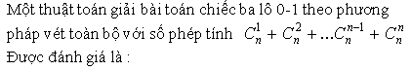

Đáp án:

A. Thuật toán đơn định, đa thức

B. Thuật toán đơn định, hàm mũ

C. Thuật toán không đơn định, đa thức

D. Thuật toán không đơn định, hàm mũ

ID: 15320

Câu 15: [hình ảnh]

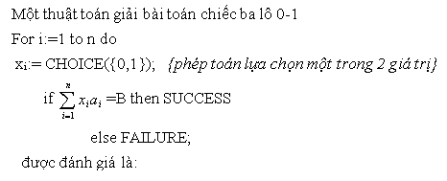

Đáp án:

A. Thuật toán đơn định, đa thức

B. Thuật toán đơn định, hàm mũ

C. Thuật toán không đơn định, đa thức

D. Thuật toán không đơn định, hàm mũ

ID: 15321

Câu 16: Nếu một bài toán thuộc lớp NP nhưng không thuộc lớp P thì:

Đáp án:

A. Lời giải của nó có được kiểm định trong thời gian đa thức nhưng không thể tìm được trong thời gian đa thức

B. Lời giải của nó có thể tìm thấy trong thời gian đa thức

C. Lời giải của nó không thể được kiểm định trong thời gian đa thức

D. Lời giải của nó không tồn tại

ID: 15323

Câu 17: Nếu một bài toán có thể được giải quyết trong thời gian đa thức bằng một thuật toán không đơn định, nhưng không thể giải quyết bằng thuật toán đơn định, điều đó có nghĩa là:

Đáp án:

A. Bài toán đó thuộc lớp P

B. Bài toán đó thuộc lớp NP nhưng không thuộc lớp P

C. Bài toán đó không thuộc lớp NP

D. Bài toán đó không thể giải quyết được

ID: 15324

Câu 18: Thuật toán nào sau đây có khả năng giải quyết bài toán NP trong thời gian đa thức?

Đáp án:

A. Thuật toán đơn định

B. Thuật toán không đơn định

C. Thuật toán heuristic

D. Không có lựa chọn nào đúng

ID: 15326

Câu 19: Bài toán “tìm kiếm tuần tự giá trị k trong một dãy n số nguyên x1, x2, …,xn “, có thuộc lớp P?

Đáp án:

A. Có

B. Không

C. Chỉ khi danh sách rất nhỏ

D. Chỉ khi sử dụng thuật toán không đơn định

ID: 15328

Câu 20: Bài toán “sắp xếp dãy n số nguyên x1, x2, …,xn theo chiều tăng dần” bằng thuật toán QuickSort có thuộc lớp P?

Đáp án:

A. Có

B. Không

C. Chỉ khi danh sách rất nhỏ

D. Chỉ khi sử dụng thuật toán không đơn định

ID: 15330

Câu 21: Bài toán “xác định số nguyên tố”, có thể được giải quyết trong thời gian đa thức bởi thuật toán đơn định không?

Đáp án:

A. Có

B. Không

C. Chỉ khi số nguyên tố rất nhỏ

D. Chỉ khi sử dụng thuật toán không đơn định

ID: 15332

Câu 22: Bài toán “tính một số hạng trong dãy Fibonacci” bằng cách không sử dụng thuật toán đệ quy, có thuộc lớp P?

Đáp án:

A. Có

B. Không

C. Chỉ khi số hạng là một số nguyên nhỏ

D. Chỉ khi sử dụng thuật toán không đơn định

ID: 15335

Câu 23: Thuật toán trên máy Turing là đa thức thì:

Đáp án:

A. Thuật toán trên máy xử lý thuật toán bằng ngôn ngữ tựa ALGOL tương ứng không là đa thức

B. Thuật toán trên máy xử lý thuật toán bằng ngôn ngữ tựa ALGOL tương ứng chưa chắc là đa thức

C. Thuật toán trên máy xử lý thuật toán bằng ngôn ngữ tựa ALGOL tương ứng là đa thức

D. Thuật toán trên máy xử lý thuật toán bằng ngôn ngữ tựa ALGOL tương ứng chưa chắc là trên đa thức

ID: 15337

Câu 24: Thuật toán trên máy xử lý thuật toán bằng ngôn ngữ tựa ALGOL là đa thức thì:

Đáp án:

A. Thuật toán tương ứng trên máy Turing là không đơn định

B. Thuật toán tương ứng trên máy Turing là đơn định

C. Thuật toán tương ứng trên máy Turing chưa chắc là đa thức

D. Thuật toán tương ứng trên máy Turing là đa thức

ID: 15338

Câu 25: Nếu thuật toán tựa ALGOL là đa thức và trong thuật toán chỉ có các phép toán cơ bản, dữ liệu vào có độ phức tạp đa thức theo quan niệm 2 (độ dài mã) thì thuật toán trên máy Turing tương ứng là:

Đáp án:

A. Hằng số

B. Đa thức

C. Hàm mũ

D. Hàm giai thừa

ID: 15339

Câu 26: Bài toán Tìm đường đi ngắn nhất trong đồ thị có trọng số thuộc lớp nào?

Đáp án:

A. P

B. NP

C. NP-Hard

D. Không thuộc P hoặc NP

ID: 15340

Câu 27: Bài toán “tìm chu trình Euler trong một đồ thị”, có thuộc lớp P?

Đáp án:

A. Có

B. Không

C. Chỉ khi đồ thị có số cạnh nhỏ

D. Chỉ khi sử dụng thuật toán không đơn định

ID: 15342

Câu 28: Bài toán “kiểm tra đồ thị có chứa chu trình Hamilton”, có thuộc lớp P ?

Đáp án:

A. Có

B. Không

C. Chỉ khi đồ thị có số cạnh rất nhỏ

D. Chỉ khi sử dụng thuật toán không đơn định

ID: 15343

Câu 29: Bài toán xác định cây khung nhỏ nhất trên đồ thị thuộc lớp nào?

Đáp án:

A. P

B. NP

C. NP-Hard

D. Không thuộc P hoặc NP

ID: 15345

Câu 30: Bài toán “xác định một số nguyên dương N có phải là số nguyên tố hay không” Có thuộc lớp P ?

Đáp án:

A. Có

B. Không

C. Chỉ khi số rất nhỏ

D. Chỉ khi sử dụng thuật toán không đơn định

# W4 WarmUp By LiemSDai Gaming

Câu 12: Chọn hai phương án đúng liên quan đến lớp bài toán NP.

A. Tìm phần tử lớn nhất trong mảng là bài toán lớp NP

B. Bài toán tìm tập con có tổng bằng 0 là bài toán lớp NP

C. Bài toán phân hoạch cũng thuộc lớp NP

D. Thuật toán kiểm chứng nghiệm bài toán NP luôn là đệ quy

Câu 13: Chọn hai phương án đúng về quan hệ giữa các bài toán P và NP

A. Nếu một bài toán có độ phức tạp O(2^n) thì chắc chắn thuộc lớp P

B. Nếu P = NP thì tất cả các bài toán NP đều giải được bằng thuật toán đơn định trong thời

C. Một số bài toán có thể kiểm tra nghiệm nhanh nhưng tìm nghiệm thì rất khó

D. Lớp NP chỉ chứa các bài toán dễ

Câu 14: Bài toán nào sau đây thuộc lớp P?

A. Sắp xếp dãy số bằng thuật toán QuickSort  
B. Tô màu đồ thị  
C. Tìm chu trình Hamilton  
D. Tìm kiếm tuyến tính

Câu 15: Bài toán nào sau đây có thể kiểm chứng nghiệm trong thời gian đa thức?

A. Tìm kiếm tuyến tính  
B. Tính tổng dãy số  
C. Xác định số nguyên tố  
D. Tập con có tổng bằng 0 (Subset Sum Problem)

Câu 12

Chọn hai phương án đúng về thuật toán đơn định

(Chọn 2 phương án đúng nhất)

A. Độ phức tạp đa thức có dạng O(n^k) với k là hằng số

B. Thuật toán đơn định có thể lựa chọn nhiều hướng đi

C. Thuật toán đơn định luôn cho kết quả giống nhau với cùng đầu vào

D. Tất cả các thuật toán đơn định đều có độ phức tạp tuyến tính

Câu 13

Chọn hai phương án đúng về quan hệ giữa các lớp bài toán P và NP

(Chọn 2 phương án đúng nhất)

A. Lớp NP chỉ chứa các bài toán dễ

B. Nếu P = NP thì tất cả các bài toán NP đều giải được bằng thuật toán đơn định trong thời gian đa thức

C. Nếu một bài toán có độ phức tạp O(2^n) thì chắc chắn thuộc lớp P

D. Một số bài toán có thể kiểm tra nghiệm nhanh nhưng tìm nghiệm thì rất khó

Câu 14

Phương pháp nào thường dùng để giải bài toán NP trong thực tế?

(Chọn 2 phương án đúng nhất)

A. Sắp xếp nhanh

B. Thuật toán xấp xỉ

C. Tìm kiếm vét cạn

D. Heuristic

Câu 15

Ví dụ nào sau đây thuộc lớp P với độ phức tạp O(n²)?

(Chọn 2 phương án đúng nhất)

A. Nhân ma trận

B. Kiểm tra tính liên thông đồ thị

C. Tìm chu trình Hamilton

D. Tính lũy thừa nhị phân

Câu 11

Thuật toán không đơn định có đặc điểm nào? (Chọn 2 phương án)

A. Luôn đi theo một hướng duy nhất tại mỗi bước

B. Có thể "thử" các khả năng khác nhau cùng lúc

C. Kết quả luôn giống nhau với cùng đầu vào

D. Có nhiều hướng đi tiếp tại mỗi bước

Câu 12

Bài toán thuộc lớp P có tính chất nào? (Chọn 2 phương án)

A. Có thể kiểm chứng nghiệm trong thời gian đa thức

B. Có thể giải bằng thuật toán vét cạn trong thời gian mũ

C. Có thể giải bằng thuật toán đơn định trong thời gian đa thức

D. Chỉ có thể giải bằng thuật toán không đơn định

Câu 13

Phát biểu nào đúng về thuật toán đơn định? (Chọn 2 phương án)

A. Độ phức tạp đa thức có dạng O(n^k) với k là hằng số

B. Có thể lựa chọn nhiều hướng đi cùng lúc

C. Luôn cho kết quả giống nhau với cùng đầu vào

D. Tất cả đều có độ phức tạp tuyến tính

Câu 11

Trong một thuật toán không đơn định, điều nào đúng? (Chọn 2 phương án)

A. Không bao giờ đưa ra kết quả sai

B. Có thể "thử" các khả năng khác nhau cùng lúc

C. Có nhiều hướng đi tiếp tại mỗi bước

D. Luôn có lời giải duy nhất

Câu 12

Bài toán lớp P thỏa mãn điều kiện nào? (Chọn 2 phương án)

A. Là bài toán không thể giải trong thực tế

B. Có thể giải bằng thuật toán đơn định trong thời gian đa thức

C. Có thể kiểm chứng nghiệm trong thời gian đa thức

D. Luôn có độ phức tạp là O(n!)

Câu 13

Chọn hai phương án đúng liên quan đến lớp bài toán P. (Chọn 2 phương án)

A. Lớp P được coi là lớp bài toán khó

B. Lớp P gồm các bài toán giải trong thời gian đa thức bằng thuật toán đơn định

C. Sắp xếp và tìm kiếm tuyến tính là bài toán lớp P

D. Mọi bài toán lớp P đều không giải được trong thực tế

Câu 14

Bài toán nào sau đây có thể được giải bằng thuật toán không đơn định đa thức? (Chọn 2 phương án)

A. Xếp ba lô 0-1

B. Nhân ma trận

C. Tìm chu trình Euler

D. Tìm chu trình Hamilton

# W5

ID: 15346

Câu 1: Cho hai bài toán A và B,  A được gọi là “dẫn về được” B một cách đa thức nếu

Đáp án:

A. có một thuật toán đơn định đa thức để giải bài toán B thì cũng có một thuật toán đơn định đa thức khác để giải bài toán A.

B. có một thuật toán đơn định đa thức để giải bài toán A thì cũng có một thuật toán đơn định đa thức khác để giải bài toán B.

C. có một thuật toán đơn định để giải bài toán B thì cũng có một thuật toán đơn định khác để giải bài toán A

D. có một thuật toán không đơn định đa thức để giải bài toán B thì cũng có một thuật toán không đơn định đa thức khác để giải bài toán A.

ID: 15350

Câu 2: Nếu bài toán A “dẫn về được” bài toán B sau thời gian đa thức,  thì

Đáp án:

A. bài toán A “dễ hơn” bài toán B

B. bài toán A “khó bằng” bài toán B

C. bài toán A “khó hơn” bài toán B

D. bài toán B là trường hợp riêng của bài toán A

ID: 15352

Câu 3: Khái niệm phép quy dẫn trong lý thuyết độ phức tạp là:

Đáp án:

A. Quy trình giải một bài toán bằng cách sử dụng bài toán khác

B. Phương pháp cải thiện tốc độ của thuật toán

C. Quy trình để giảm kích thước dữ liệu

D. Phương pháp để tăng cường độ chính xác của thuật toán

ID: 15354

Câu 4: Một bài toán A có thể được quy dẫn về bài toán B nếu:

Đáp án:

A. Bài toán B có thể được giải quyết nhanh hơn bài toán A

B. Bài toán A có thể được giải quyết bằng cách giải bài toán B

C. Bài toán B là dễ hơn bài toán A

D. Bài toán A không thể giải quyết được

ID: 15357

Câu 5: Lớp NPC bao gồm những bài toán nào:

Đáp án:

A. Những bài toán không thể giải quyết được

B. Những bài toán có thể kiểm định nghiệm trong thời gian đa thức và mọi bài toán trong NP có thể quy dẫn đến chúng

C. Những bài toán có thể giải quyết trong thời gian đa thức

D. Những bài toán có thể giải quyết trong thời gian đa thức bằng thuật toán không đơn định

ID: 15359

Câu 6: Bài toán A được gọi là NP-Hard (NP- khó) nếu:

Đáp án:

A. Tồn tại thuật toán đa thức để giải bài toán A thì kéo theo sự tồn tại thuật toán đa thức để giải một bài toán trong NP

B. Tồn tại thuật toán đa thức để giải bài toán A thì kéo theo sự tồn tại thuật toán đa thức để giải mọi bài toán trong NP

C. Tồn tại thuật toán để giải bài toán A thì kéo theo sự tồn tại thuật toán để giải một bài toán trong NP

D. Tồn tại thuật toán để giải bài toán A thì kéo theo sự tồn tại thuật toán để giải mọi bài toán trong NP

ID: 15361

Câu 7: Bài toán A được gọi là NPC nếu:

Đáp án:

A. A là bài toán trong NP, mọi bài toán trong NP đều có thể dẫn về được A.

B. A là bài toán trong NP, tồn tại bài toán trong NP dẫn về được A

C. A là bài toán quyết định và A không là bài toán trong NP, mọi bài toán trong NP đều có thể dẫn về được A

D. A là bài toán quyết định và A là bài toán trong NP, mọi bài toán trong NP đều có thể dẫn về được A

ID: 15366

Câu 8: Lớp NP-Hard bao gồm những bài toán nào:

Đáp án:

A. Những bài toán có thể giải quyết trong thời gian đa thức

B. Những bài toán có thể kiểm định nghiệm trong thời gian đa thức

C. Những bài toán mà tất cả các bài toán trong NP có thể quy dẫn đến chúng

D. Những bài toán không thể giải quyết trong thời gian đa thức

ID: 15371

Câu 9: Nếu một bài toán thuộc lớp NPC, thì điều gì đúng?

Đáp án:

A. Nó thuộc lớp NP và mọi bài toán trong NP có thể quy dẫn đến nó

B. Nó không thuộc lớp NP

C. Nó không thể giải quyết được

D. Nó thuộc lớp NP-Hard nhưng không thuộc NP

ID: 15373

Câu 10: Bài toán mà đầu ra chỉ có thể là “Yes” hoặc “No” (Đúng/sai, chấp nhận/từ chối) được gọi là:

Đáp án:

A. Bài toán liệt kê

B. Bài toán đếm

C. Bài toán tối ưu

D. Bài toán quyết định

ID: 15376

Câu 11: Nếu bài toán A là NP-Hard, điều gì đúng?

Đáp án:

A. A thuộc lớp P

B. A không thể thuộc NP

C. Bài toán trong NP có thể quy dẫn đến bài toán A

D. A có thể giải quyết trong thời gian đa thức

ID: 15382

Câu 12:

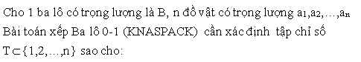

Đáp án:

A. 

B. 

C. 

D. 

ID: 15389

Câu 13:

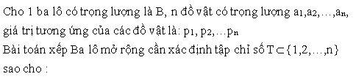

Đáp án:

A. 

B. 

C. 

D. 

ID: 15392

Câu 14: Cho 1 ba lô có trọng lượng là B, n đồ vật có trọng lượng a1,a2,…,an, giá trị tương ứng của các đồ vật là: p1, p2,…pn . Số lượng mỗi loại đồ vật là không hạn chế, xi (nguyên dương) là số lượng loại đồ vật thứ i (i=1..n).Bài toán xếp Ba lô giá trị nguyên cần xác định nhóm đồ vật thỏa mãn:

Đáp án:

A. 

B. 

C. 

D. 

ID: 15394

Câu 15: Bài toán 3-SAT được phát biểu :

Đáp án:

A. Cho một công thức CNF, hỏi rằng có tồn tại một bộ giá trị của các biến sao cho biểu thức nhận giá trị TRUE hay không?

B. Cho một công thức CNF, hỏi rằng có tồn tại một bộ giá trị của các biến sao cho biểu thức nhận giá trị FALSE hay không?

C. Cho một công thức 3-CNF, hỏi rằng có tồn tại một bộ giá trị của các biến sao cho biểu thức nhận giá trị TRUE hay không?

D. Cho một công thức 3-CNF, hỏi rằng có tồn tại một bộ giá trị của các biến sao cho biểu thức nhận giá trị FALSE hay không?

ID: 15395

Câu 16: Cho A, B, C là các bài toán. Nếu A dẫn về được B và B dẫn về được C thì:

Đáp án:

A. B dẫn về được A

B. C dẫn về được B

C. C dẫn về được A

D. A dẫn về được C

ID: 15396

Câu 17: Khi bài toán A “dẫn về được” bài toán B sau thời gian đa thức,  được hiểu là:

Đáp án:

A. Bài toán B “khó bằng” bài toán A

B. Bài toán B “khó hơn” bài toán A

C. Bài toán A “khó bằng” bài toán B

D. Bài toán A “khó hơn” bài toán B

ID: 15399

Câu 18: Để chứng minh bài toán B là NPC cần thực hiện:

Đáp án:

A. 1.Chứng minh B thuộc NP;

2.Tìm bài toán A thuộc N;

3. Chứng minh bài toán A quy dẫn về bài toán B

B. 1.Chứng minh B thuộc NP;

2.Tìm bài toán A thuộc NP;

3. Chứng minh bài toán A quy dẫn về bài toán B

C. 1.Chứng minh B thuộc NP;

2.Tìm bài toán A thuộc NP-Hard;

3. Chứng minh bài toán B quy dẫn về bài toán A

D. 1.Chứng minh B thuộc NP;

2.Tìm bài toán A thuộc NPC;

3. Chứng minh bài toán A quy dẫn về bài toán B

ID: 15405

Câu 19: Bài toán nào sau đây thuộc lớp NP nhưng không phải NPC:

Đáp án:

A. Bài toán TSP

B. Bài toán tập phủ đỉnh tối ưu

C. Bài toán Tối ưu hóa tuyến tính

D. Bài toán xác định chu trình Hamiltonian

ID: 15410

Câu 20: Bài toán TSP (người du lịch) thuộc lớp nào:

Đáp án:

A. NPC

B. NP-Hard

C. P

D. NP

ID: 15413

Câu 21: Bài toán  tìm chu trình Hamilton thuộc lớp nào:

Đáp án:

A. P

B. NP

C. NP-Hard

D. NPC

ID: 15418

Câu 22: Nếu bài toán A có thể quy dẫn đến bài toán B, và bài toán B thuộc lớp NPC, điều gì đúng:

Đáp án:

A. Bài toán A thuộc lớp NPC

B. Bài toán A không thuộc lớp NP

C. Bài toán A thuộc lớp NP-Hard

D. Bài toán A không thể giải quyết được

ID: 15427

Câu 23: Bài toán nào sau đây là NPC và được gọi là “ bài toán khó dễ nhất”:

Đáp án:

A. Bài toán 3- SAT

B. Bài toán phủ đỉnh

C. Bài toán xác định chu trình Hamilton

D. Bài toán phân hoạch

ID: 15433

Câu 24: Bài toán Max-Cut thuộc lớp bài toán nào:

Đáp án:

A. NPC

B. NP-Hard

C. P

D. NP

ID: 15436

Câu 25: Bài toán phủ đỉnh(Vertex Cover- VC) thuộc lớp bài toán nào:

Đáp án:

A. NPC

B. NP-Hard

C. P

D. NP

ID: 16891

Câu 26: Bài toán 3-SAT thuộc lớp bài toán nào:

Đáp án:

A. P

B. NP

C. NP-Hard

D. NPC

ID: 16892

Câu 27: Bài toán về bè lớn nhất của đồ thị (MaxClique) thuộc lớp bài toán nào:

Đáp án:

A. P

B. NP

C. NP-Hard

D. NPC

ID: 16893

Câu 28: Bài toán tô màu đồ thị thuộc lớp bài toán nào:

Đáp án:

A. P

B. NP

C. NPC

D. NP-Hard

ID: 16894

Câu 29: Bài toán lập lịch thuộc lớp bài toán nào:

Đáp án:

A. NP

B. P

C. NPC

D. NP-Hard

ID: 16895

Câu 30: Bài toán Ba lô giá trị nguyên thuộc lớp bài toán nào:

Đáp án:

A. NP

B. P

C. NPC

D. NP-Hard

# W5 WarmUp quiz

Câu 11:

Đặc điểm của bài toán thuộc lớp NPC là:

(Chọn 2 phương án đúng)

A. Không thuộc lớp NP

B. Là bài toán quyết định

C. Không thể kiểm định lời giải trong thời gian đa thức

D. Mọi bài toán trong NP có thể quy dẫn đến nó

Câu 12:

Khẳng định nào sau đây là đúng về lớp NP-Hard:

(Chọn 2 phương án đúng)

A. Là lớp con của NPC

B. Bao gồm các bài toán mà mọi bài toán NP đều quy dẫn đến

C. Có thể bao gồm cả bài toán tối ưu

D. Không chứa các bài toán quyết định

Câu 13:

Điều kiện nào cần thỏa mãn để một bài toán được xem là NPC:

(Chọn 2 phương án đúng)

A. Thuộc lớp NP

B. Có thể kiểm định nghiệm trong thời gian tuyến tính

C. Không cần là bài toán quyết định

D. Mọi bài toán NP quy dẫn về nó

Câu 14:

Để quy dẫn từ bài toán SAT sang bài toán Max-Cut, cần:

(Chọn 2 phương án đúng)

A. Dùng mô hình Hamilton

B. Mã hóa ràng buộc logic bằng trọng số cạnh

C. Biểu diễn biến logic thành đỉnh và cạnh của đồ thị

D. Tìm đường đi Euler

Câu 15:

Trong phép quy dẫn từ KNAPSACK sang PHẠT, điều nào sau đây là đúng khi xét mối liên hệ giữa ba lô và lịch trình?

(Chọn 2 phương án đúng)

A. Mỗi đồ vật được xử lý tại thời điểm cụ thể

B. Trọng lượng tối đa của balo tương đương với hạn định hoàn thành

C. Mỗi công việc tương ứng với một điểm phạt ứng với trọng lượng

D. Trọng lượng balo được ánh xạ thành tổng thời gian xử lý cho phép

Câu 11

Một bài toán được gọi là NP-Hard khi:

A. Có thuật toán không đơn định giải trong thời gian đa thức

B. Có thể được giải trong thời gian đa thức

C. Nếu có thuật toán đa thức giải nó thì mọi bài toán trong NP cũng giải được

D. Mọi bài toán trong NP có thể quy dẫn đến nó

Câu 12

Chứng minh bài toán PHẬT là NPC dựa trên bài toán nào:

A. TSP

B. KNAPSACK

C. Max-Cut

D. CIRCUIT-SAT

Câu 15

Trong các bước sau, bước nào không đúng khi chứng minh bài toán là NPC?

A. Tìm một bài toán trong lớp P để quy dẫn

B. Quy dẫn bài toán đang xét về bài toán đã biết

C. Chứng minh bài toán thuộc NP

D. Dùng bài toán đã biết là NPC để quy dẫn về bài toán đang xét

Câu 12:

Để chứng minh một bài toán là NPC, ta cần:

(Chọn 2 phương án đúng)

A. Chứng minh nó có lời giải duy nhất

B. Tìm một bài toán NPC có thể quy dẫn về nó

C. Chứng minh bài toán đó thuộc NP

D. Chứng minh mọi bài toán P đều quy dẫn về nó

Câu 15:

Bài toán nào sau đây thuộc NPC:

(Chọn 2 phương án đúng)

A. Phân hoạch tập (Partition)

B. Nhân hai số nguyên lớn

C. 3-SAT

D. Tìm kiếm tuyến tính

# W6

ID: 16518

Câu 1: Kỹ thuật chia để trị hoạt động bằng cách:

Đáp án:

A. Chia nhỏ một bài toán phức tạp thành các bài toán con nhỏ hơn, sau đó kết hợp các bài toán con để có được lời giải cho bài toán ban đầu.

B. Chia nhỏ một bài toán phức tạp thành các bài toán con nhỏ hơn, giải quyết từng bài toán con một cách độc lập để có được lời giải cho bài toán ban đầu.

C. Chia nhỏ một bài toán phức tạp thành các bài toán con độc lập, sau đó kết hợp để có được lời giải cho bài toán ban đầu.

D. Chia nhỏ một bài toán phức tạp thành các bài toán con nhỏ hơn, giải quyết từng bài toán con một cách độc lập, sau đó tổng hợp các kết quả lại để có được lời giải cho bài toán ban đầu.

ID: 16520

Câu 2: Các bước chính trong kỹ thuật "Chia để trị" gồm:

Đáp án:

A. 1. Chia nhỏ 2. Giải quyết 3. Tổng hợp

B. 1. Chia đôi; 2. Giải quyết ;3. Tổng hợp

C. 1. Chia đôi; 2. Tổng hợp ;3. Giải quyết

D. 1. Chia nhỏ ;2. Tổng hợp ;3. Giải quyết

ID: 16522

Câu 3: Bước chia nhỏ trong kỹ thuật chia để trị có ý nghĩa là:

Đáp án:

A. Bài toán A ban đầu được chia thành nhiều bài toán con, mỗi bài toán con có kích thước bằng kích thước của bài toán A.

B. Bài toán A ban đầu được chia thành nhiều bài toán con, mỗi bài toán con có kích thước lớn hơn bài toán A

C. Bài toán A ban đầu được chia thành nhiều bài toán con nhỏ hơn, độc lập với nhau, có cấu trúc tương tự như bài toán ban đầu nhưng với kích thước nhỏ hơn.

D. Bài toán A ban đầu được chia thành nhiều bài toán con nhỏ hơn, độc lập với nhau, có cấu trúc tương tự như bài toán ban đầu nhưng với kích thước lớn hơn.

ID: 16523

Câu 4: Bước giải quyết trong kỹ thuật chia để trị có ý nghĩa là:

Đáp án:

A. Mỗi bài toán con được giải quyết độc lập. Nếu bài toán con đủ nhỏ, nó sẽ được giải trực tiếp; nếu không, lại tiếp tục áp dụng phương pháp chia để trị cho bài toán con này.

B. Mỗi bài toán con được giải quyết độc lập. Nếu bài toán con đủ lớn nó sẽ được giải bằng phương pháp chia để trị.

C. Mỗi bài toán con được giải quyết không độc lập, nếu không giải được thì lại tiếp tục dùng phương pháp chia để trị cho bài toán con này.

D. Mỗi bài toán con được giải quyết độc lập. Nếu bài toán con có kích thước lớn thì lại tiếp tục dùng phương pháp chia để trị cho bài toán con này.

ID: 16524

Câu 5: Bước tổng hợp trong kỹ thuật chia để trị có ý nghĩa là:

Đáp án:

A. Tổng hợp các bài toán con để có được bài toán ban đầu

B. Tổng hợp một lời giải của các bài toán con để có được bài toán ban đầu

C. Tổng hợp các lời giải của các bài toán con để có được lời giải cho bài toán ban đầu

D. Tổng hợp các lời giải của các bài toán con để có được mô hình phát biểu của bài toán ban đầu

ID: 16525

Câu 6: Kỹ thuật chia để trị được thiết kế theo kiểu:

Đáp án:

A. Từ trên xuống (top – down)

B. Từ dưới lên (bottom – up)

C. Từ trái sang phải (left – right)

D. Từ phải sang trái (right – left)

ID: 16526

Câu 7: Ý tưởng “chia bài toán cần giải quyết thành các bài toán con cùng dạng, có kích cỡ nhỏ hơn, cứ như vậy lặp lại nhiều lần cho đến khi bài toán thu được đủ đơn giản để có thể giải quyết được trực tiếp. Sau đó, lời giải của các bài toán nhỏ được tổng hợp lại thành lời giải cho bài toán ban đầu” là của kỹ thuật:

Đáp án:

A. Quay lui

B. Nhánh cận

C. Tham lam

D. Chia để trị

ID: 16527

Câu 8: Chia để trị là 1 phương pháp áp dụng cho các bài toán:

Đáp án:

A. Có thể giải quyết bằng cách chia nhỏ bài toán ban đầu ra thành các bài toán con và giải quyết các bài toán con này. Sau đó lời giải của các bài toán con được tổng hợp lại thành lời giải cho bài toán ban đầu.

B. Có thể giải quyết bằng cách tìm lời giải của các bài toán cùng dạng và tổng hợp lại thành lời giải cho bài toán ban đầu.

C. Có thể giải quyết bằng cách chia đôi bài toán ban đầu

D. Có thể giải quyết bằng cách chia ba bài toán ban đầu

ID: 16528

Câu 9: Việc tổng hợp lời giải của các bài toán con để nhận được lời giải cho bài toán cần giải quyết trong kỹ thuật “chia để trị” có thể không cần thực hiện, trong trường hợp:

Đáp án:

A. Bài toán ban đầu đã được phân chia hết

B. Các bài toán con nhận được không cần phân chia nữa

C. Các bài toán cơ sở đã được giải hết

D. Quá trình phân chia bài toán ban đầu thành các bài toán cơ sở đã chứa đựng việc tổng hợp kết quả. Khi giải xong các bài toán cơ sở thì bài toán ban đầu cũng đã được giải quyết.

ID: 16529

Câu 10: Với thuật toán Mergesort  khi sử dụng kỹ thuật “chia để trị”  quá trình phân chia thể hiện:

Đáp án:

A. Chia đôi một danh sách, cho đến khi danh sách chỉ còn một nửa số phần tử

B. Chia đôi một danh sách, cho đến khi danh sách chỉ còn một phần tư số phần tử

C. Chia đôi một danh sách, cho đến khi danh sách chỉ còn hai phần tử

D. Chia đôi một danh sách, cho đến khi danh sách chỉ còn một phần tử

ID: 16530

Câu 11: Với thuật toán Mergesort  khi sử dụng kỹ thuật “chia để trị” , bài toán cơ sở có dạng:

Đáp án:

A. Sắp xếp một danh sách có độ dài bằng 1

B. Sắp xếp một danh sách có độ dài bằng 2

C. Sắp xếp một danh sách có độ dài bằng một nửa danh sách ban đầu

D. Sắp xếp một danh sách có độ dài bằng một phần tư danh sách ban đầu

ID: 16532

Câu 12: Với thuật toán Mergesort  khi sử dụng kỹ thuật “chia để trị” , việc tổng hợp kết quả là :

Đáp án:

A. “trộn” 2 danh sách đã có thứ tự để được một danh sách không có thứ tự.

B. “trộn” 2 danh sách đã có thứ tự để được một danh sách có thứ tự.

C. “trộn” 2 danh sách chưa có thứ tự để được một danh sách có thứ tự.

D. “trộn” 2 danh sách chưa có thứ tự để được một danh sách chưa có thứ tự.

ID: 16533

Câu 13: Bài toán con trong quá trình phân chia của kỹ thuật “chia để trị”  là:

Đáp án:

A. Không cùng dạng với bài toán ban đầu và có kích cỡ là nhỏ hơn

B. Có cùng dạng với bài toán ban đầu và có kích cỡ là lớn hơn

C. Không cùng dạng với bài toán ban đầu và có kích cỡ là lớn hơn

D. Có cùng dạng với bài toán ban đầu và có kích cỡ là nhỏ hơn

ID: 16534

Câu 14: Kỹ thuật “chia để trị”  thường dẫn đến một thuật toán:

Đáp án:

A. Đệ quy

B. Quay lui

C. Liệt kê

D. Tối ưu

ID: 16535

Câu 15: Lược đồ chung của kỹ thuật chia để trị :

Đáp án:

A. void DivideConquer(A,x); {Tìm nghiệm x của bài toán A}{ If A đủ nhỏ then Giải bài toán A;Else { Chia A thành các bài toán con A1, A2,…,Am; for (i=1; i =m; i++) DivideConquer(Ai,xi); Kết hợp các nghiệm xi (i = 1, 2, …, m) của các bài toán con Ai để nhận được nghiệm x của bài toán A; }}

B. void DivideConquer(A,x); {Tìm nghiệm x của bài toán A}{ If A đủ nhỏ then Giải bài toán A;Else { Chia A thành các bài toán con A1, A2,…,Am; for (i=1; i =m; i++) DivideConquer(Ai,xi); Kết hợp các bài toán con Ai để nhận được bài toán A; }}

C. void DivideConquer(A,x); {Tìm nghiệm x của bài toán A} { Chia A thành các bài toán con A1, A2,…,Am; for (i=1; i =m; i++) Kết hợp các bài toán con Ai để nhận được bài toán A; }

D. void DivideConquer(A,x); {Tìm nghiệm x của bài toán A} { Chia A thành các bài toán con A1, A2,…,Am; for (i=1; i =m; i++) DivideConquer(Ai,xi); Kết hợp các nghiệm xi (i = 1, 2, …, m) của các bài toán con Ai để nhận được nghiệm x của bài toán A;}

ID: 16536

Câu 16: Tư tưởng chính của kỹ thuật chia để trị là:

Đáp án:

A. Chia bài toán đã cho thành một số bài toán con có kích thước nhỏ hơn. Giải các bài toán con (kích thước giảm đến trường hợp tầm thường được gọi là bài toán cơ sở). Tổng hợp (kết hợp) các bài toán con để nhận bài toán ban đầu.

B. Chia bài toán đã cho thành một số bài toán con có kích thước nhỏ hơn. Giải các bài toán con (kích thước giảm đến trường hợp tầm thường được gọi là bài toán cơ sở). Tổng hợp (kết hợp) kết quả của các bài toán con để nhận được lời giải cho bài toán ban đầu.

C. Chia bài toán đã cho thành một số bài toán cơ sở. Giải các bài toán cơ sở (kích thước giảm đến trường hợp tầm thường). Tổng hợp (kết hợp) các bài toán cơ sở để nhận được bài toán ban đầu.

D. Chia bài toán đã cho thành một số bài toán cơ sở. Giải các bài toán cơ sở (kích thước giảm đến trường hợp tầm thường). Tổng hợp (kết hợp) kết quả của các bài toán cơ sở để nhận được bài toán ban đầu.

ID: 16537

Câu 17: Với thuật toán Quicksort khi sử dụng kỹ thuật “chia để trị” , bài toán cơ sở có dạng:

Đáp án:

A. Sắp xếp một danh sách chỉ gồm một phần tử

B. Sắp xếp một danh sách gồm nhiều phần tử có khóa bằng nhau

C. Sắp xếp một danh sách chỉ gồm một phần tử hoặc nhiều phần tử có khóa bằng nhau

D. Sắp xếp một danh sách chỉ gồm một phần tử hoặc nhiều phần tử có khóa không bằng nhau

ID: 16538

Câu 18: Với thuật toán Quicksort khi sử dụng kỹ thuật “chia để trị” , ”  quá trình phân chia thể hiện:

Đáp án:

A. Phân chia danh sách thành 2 danh sách con “bên trái” và “bên phải

B. Sắp xếp hai danh sách “bên trái” và “bên phải” của khóa chốt để được danh sách không có thứ tự

C. Phân chia danh sách thành 2 danh sách con “bên trái” và “bên phải”, sắp xếp “bên trái” và “bên phải” để được danh sách có thứ tự

D. Phân chia danh sách thành 2 danh sách con “bên trái” và “bên phải”, trộn “bên trái” và “bên phải” để được danh sách có thứ tự

ID: 16539

Câu 19: Với bài toán xếp lịch thi đấu thể thao khi sử dụng kỹ thuật “chia để trị” , bài toán cơ sở có dạng:

Đáp án:

A. Xếp lịch thi đấu cho 1 cầu thủ

B. Xếp lịch thi đấu cho 2 cầu thủ

C. Xếp lịch thi đấu cho 3 cầu thủ

D. Xếp lịch thi đấu cho 4 cầu thủ

ID: 16540

Câu 20: Với bài toán xếp lịch thi đấu thể thao khi sử dụng kỹ thuật “chia để trị” , quá trình phân chia thể hiện:

Đáp án:

A. Để xếp lịch cho n cầu thủ, ta xếp lịch cho 2n cầu thủ

B. Để xếp lịch cho n cầu thủ, ta xếp lịch cho 2n cầu thủ

C. Để xếp lịch cho n cầu thủ, ta xếp lịch cho n/4 cầu thủ; để xếp lịch cho n/4 cầu thủ, ta xếp lịch cho 4 cầu thủ, …

D. Để xếp lịch cho n cầu thủ, ta xếp lịch cho n/2 cầu thủ; để xếp lịch cho n/2 cầu thủ, ta xếp lịch cho n/4 cầu thủ, …

ID: 16541

Câu 21: Với bài toán xếp lịch thi đấu thể thao khi sử dụng kỹ thuật “chia để trị” , quá trình tổng hợp lời giải thể hiện:

Đáp án:

A. Từ lịch của 2 cầu thủ xếp lịch thi đấu cho 4 cầu thủ; Từ lịch của 4 cầu thủ xếp lịch thi đấu cho 8 cầu thủ, …

B. Từ lịch của 2 cầu thủ xếp lịch thi đấu cho 3 cầu thủ; Từ lịch của 3 cầu thủ xếp lịch thi đấu cho 4 cầu thủ, …

C. Từ lịch của 2 cầu thủ xếp lịch thi đấu cho 3 cầu thủ; Từ lịch của 3 cầu thủ xếp lịch thi đấu cho 6 cầu thủ, …

D. Từ lịch của 2 cầu thủ xếp lịch thi đấu cho 4 cầu thủ; Từ lịch của 4 cầu thủ xếp lịch thi đấu cho 6 cầu thủ,…

ID: 16846

Câu 22: Với bài toán tìm kiếm nhị phân giá trị x trên một dãy đã sắp xếp, quá trình chia để trị được thể hiện:

Đáp án:

A. - Tìm phần tử ở giữa dãy- So sánh x với phần tử ở giữa dãy - Nếu bằng nhau thì trả về vị trí giữa - Nếu x nhỏ hơn thì tìm ở nửa bên trái - Nếu x lớn hơn thì tìm ở nửa bên phải- Trả về giá trị 0 (nếu không tìm thấy)

B. - Tìm phần tử ở giữa dãy- So sánh x với phần tử ở giữa dãy - Nếu bằng nhau thì trả về vị trí giữa - Nếu x nhỏ hơn thì tìm ở nửa bên phải - Nếu x lớn hơn thì tìm ở nửa bên trái- Trả về giá trị 0 (nếu không tìm thấy)

C. - Tìm phần tử ở vị trí số 2 của dãy (khóa)- So sánh x với phần tử khóa - Nếu bằng nhau thì trả về vị trí số 2 - Nếu x nhỏ hơn thì tìm ở nửa bên trái - Nếu x lớn hơn thì tìm ở nửa bên phải- Trả về giá trị 0 (nếu không tìm thấy)

D. - Tìm phần tử ở vị trí số n-1 của dãy (khóa)- So sánh x với phần tử khóa - Nếu bằng nhau thì trả về vị trí số n-1 - Nếu x nhỏ hơn thì tìm ở nửa bên phải - Nếu x lớn hơn thì tìm ở nửa bên trái- Trả về giá trị 0 (nếu không tìm thấy)

ID: 16853

Câu 23: Với bài toán tìm kiếm nhị phân giá trị x trên một dãy đã sắp xếp, bài toán cơ sở có dạng:

Đáp án:

A. Tìm kiếm trong một dãy chỉ gồm một phần tử

B. Tìm kiếm trong một dãy chỉ gồm hai phần tử

C. Tìm kiếm trong một dãy có số phần tử còn một nửa

D. Tìm kiếm trong một dãy có số phần tử còn một phần tư

ID: 16856

Câu 24:

Đáp án:

A. Chia nhỏ số mũ n ra cho đến khi n=2

B. Chia nhỏ số mũ n ra cho đến khi n=1

C. Chia nhỏ số mũ n ra cho đến khi n=4

D. Chia nhỏ số mũ n ra cho đến khi n=8

ID: 16864

Câu 25: 

Đáp án:

A. 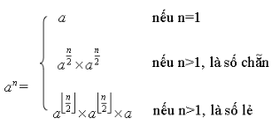

B. 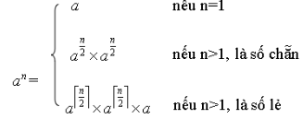

C. 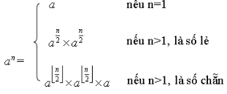

D. 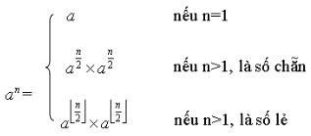

ID: 16874

Câu 26: Xét bài toán nhân 2 số nguyên lớn có n chữ số X và Y, công thức để tổng hợp kết quả của bài toán khi sử dụng kỹ thuật chia để trị là:

Đáp án:

A. 

B. 

C. 

D. 

ID: 16877

Câu 27: Xét bài toán nhân 2 số nguyên lớn có n chữ số X và Y, bài toán cơ sở khi sử dụng kỹ thuật chia để trị là:

Đáp án:

A. Nhân các số nguyên có n/2 chữ số

B. Nhân các số nguyên có n/4 chữ số

C. Nhân các số nguyên chỉ gồm một chữ số

D. Nhân các số nguyên gồm có hai chữ số

ID: 16880

Câu 28: Xét bài toán tìm giá trị lớn nhất (max) của dãy a có n phần tử số nguyên (n nguyên dương), theo kỹ thuật chia  để trị, tư tưởng chia theo nhị phân được thể hiện:

Đáp án:

A. Chia đôi dãy, tìm max1 của nửa đầu dãy, tìm max2 của nửa cuối dãy, sau đó so sánh max1 và max2 để tìm max của dãy.

B. Chia đôi dãy, tìm max1 của nửa đầu dãy, tìm max2 của nửa cuối dãy, sau đó kết luận max1 là max của dãy.

C. Chia đôi dãy, tìm max1 của nửa đầu dãy, tìm max2 của nửa cuối dãy, sau đó kết luận max2 là max của dãy.

D. Chia đôi dãy, tìm max1 của nửa đầu dãy, tìm max2 của nửa cuối dãy, sau đó kết luận giá trị trung bình của max1 và max2 là max của dãy.

ID: 16884

Câu 29: Khi giải quyết bài toán Tháp Hà Nội“Cho 3 cột A, B, C. Trên cột A đặt n cái đĩa với kích cỡ khác nhau, theo thứ tự to dần đến nhỏ dần từ dưới lên. Hãy di chuyển n cái đĩa từ cột A sang cột C, sao cho: Mỗi bước chỉ có thể chuyển 1 cái đĩa từ cột này sang cột khác, cái đĩa được nhấc ra phải là cái đĩa ở trên cùng (không được đi chuyển cái đĩa khi có đĩa khác ở trên nó)Khi chuyển đĩa sang một cột thì phải đặt nó ở trên cùng.Không được đặt một cái đĩa to lên trên cái đĩa nhỏ hơn. Tức là một đĩa chỉ có thể được chuyển vào một cột trống hoặc cột đang có đĩa to hơn nó ở trên cùng.”ý tưởng chia để trị :

Đáp án:

A. 1. Chuyển n-1 đĩa từ cột A sang cột B;2. Chuyển một đĩa (thứ n) từ cột A sang cột C;3. Chuyển n-1 đĩa từ cột B sang cột C.

B. 1.Chuyển 1 đĩa từ cột A sang cột B;2.Chuyển n-1 đĩa từ cột A sang cột C;3.Chuyển n-1 đĩa từ cột B sang cột C.

C. 1.Chuyển 2 đĩa từ cột A sang cột B;2.Chuyển n-1 đĩa từ cột A sang cột C;3.Chuyển n-1 đĩa từ cột B sang cột C.

D. 1.Chuyển n-1 đĩa từ cột A sang cột C;2.Chuyển 1 đĩa từ cột A sang cột C;3.Chuyển n-1 đĩa từ cột C sang cột B.

ID: 183378

Câu 30: Xét bài toán tìm giá trị lớn nhất (max) của dãy a có n phần tử số nguyên (n nguyên dương), theo kỹ thuật chia  để trị, bài toán cơ sở là:

Đáp án:

A. Tìm giá trị lớn nhất (max) của dãy a có một phần tử số nguyên

B. Tìm giá trị lớn nhất (max) của dãy a có hai phần tử số nguyên

C. Tìm giá trị lớn nhất (max) của dãy a có n/2 phần tử số nguyên

D. Tìm giá trị lớn nhất (max) của dãy a có n/4 phần tử số nguyên

# KT2

Câu 25: Thuật toán đơn định có đặc điểm nào sau đây? (Chọn 2 phương án đúng)

A. Có thể cho nhiều kết quả với cùng đầu vào

B. Luôn kết thúc sau số bước xác định ✅

C. Có độ phức tạp không xác định

D. Luôn chọn một hành động duy nhất tại mỗi bước ✅

Câu 26: Trong một thuật toán không đơn định, điều nào đúng? (Chọn 2 phương án đúng)

A. Có nhiều hướng đi tiếp tại mỗi bước ✅

B. Luôn có lời giải duy nhất

C. Có thể "thử" các khả năng khác nhau cùng lúc ✅

D. Không bao giờ đưa ra kết quả sai

Câu 27: Ví dụ nào thuộc lớp NP nhưng chưa biết có nằm trong P hay không? (Chọn 2 phương án đúng)

A. Tô màu đồ thị ✅

B. Tìm phần tử lớn nhất

C. Phân hoạch tập số ✅

D. Tìm kiếm nhị phân

Câu 29: Bài toán nào sau đây là ví dụ của bài toán NPC? (Chọn 2 phương án đúng)

A. Bài toán phủ đỉnh ✅

B. Tìm đường đi Hamilton ✅

C. Sắp xếp chèn

D. Bài toán Nhân ma trận

Câu 30: Một bài toán A thuộc lớp NP và mọi bài toán trong lớp NP đều có thể quy dẫn về A trong thời gian đa thức thì: (Chọn 2 phương án đúng)

A. Bài toán thuộc lớp NP-Hard ✅

B. Bài toán có thể giải được trong thời gian tuyến tính

C. Bài toán thuộc lớp NPC ✅

D. Bài toán không thể là bài toán tối ưu

Câu 23:

Chọn 2 phương án đúng nói về việc sử dụng đệ quy trong bài toán Fibonacci

A. Hàm tính Fibonacci có hai lời gọi đệ quy

B. Fibonacci không thể tính bằng vòng lặp

C. Dãy Fibonacci là ví dụ kinh điển của thuật toán đệ quy

D. Tính fibo(5) chỉ gọi một lần đệ quy

Câu 24:

Chọn 2 phương án đúng liên quan đến ưu, nhược điểm của đệ quy:

A. Đệ quy chỉ dùng được khi dữ liệu là số nguyên

B. Một số bài toán đòi hỏi bắt buộc phải dùng đệ quy

C. Đệ quy giúp biểu diễn bài toán ngắn gọn hơn

D. Đệ quy là cách viết khó hơn và ít ứng dụng hơn vòng lặp

câu 21: Ví dụ nào sau đây là đệ quy đúng trong lập trình? (Chọn 2 phương án đúng)

A. Một hàm gọi hàm khác

B. Một hàm gọi chính nó mà không thay đổi tham số

C. Một hàm dùng vòng lặp for

D. Một hàm gọi chính nó với tham số giảm dần

Câu hỏi:

Các phần bắt buộc để xây dựng một chương trình con đệ quy là gì?

(Chọn 2 phương án đúng)

Đáp án:

A. ❌ Câu lệnh gán → Không bắt buộc.

B. ✅ Lời gọi đệ quy → Bắt buộc (hàm phải tự gọi lại chính nó).

C. ❌ Sử dụng vòng lặp → Không phải đặc trưng của đệ quy.

D. ✅ Điều kiện dừng → Bắt buộc (nếu không có thì sẽ xảy ra đệ quy vô hạn).

Câu 30:

Trong định lý Cook, Bài toán nào được chứng minh đầu tiên là NPC:

(Chọn 2 phương án đúng)

Sinh viên chọn 2 phương án đúng nhất

A. CIRCUIT-SAT ✅

B. 3-SAT ✅

C .TSP

D Partition

Câu 24:

Câu hỏi: Chọn 2 phương án đúng về việc lặp và sử dụng phương trình đệ quy.

A. Để tính độ phức tạp thuật toán đệ quy, cần lập phương trình đệ quy.

B. T(n)=T(n−1)+C có độ phức tạp O(n).

C. T(n)=T(n)+1 là phương trình đúng (Đây là một phương trình sai về mặt toán học).

D. T(n)=T(n−1)−C là công thức phổ biến (Phương trình đệ quy thường thể hiện sự tăng trưởng, không phải giảm).

Câu 26:

Câu hỏi: Chọn hai phương án đúng về quan hệ giữa các lớp bài toán P và NP.

A. Nếu P = NP thì tất cả các bài toán NP đều giải được bằng thuật toán đơn định trong thời gian đa thức.

B. Một số bài toán có thể kiểm tra nghiệm nhanh nhưng tìm nghiệm thì rất khó.

C. Nếu một bài toán có độ phức tạp O(2n) thì chắc chắn thuộc lớp P

D. Lớp NP chỉ chứa các bài toán dễ

Câu 23

Hỏi: Chọn 2 phương án đúng liên quan đến hàm đệ quy uscIn(a, b).

A. Đệ quy không được sử dụng trong các phép chia

B. Hàm uscIn(a, b) sẽ chạy vô hạn nếu b luôn khác 0

C. Phép gọi uscIn(b, a % b) là phần đệ quy

D. Hàm uscIn(a, b) có phần cơ sở là khi b == 0

Câu 24

Hỏi: Phương trình đệ quy nào có thể được phân tích bằng định lý Master?

A. T(n) = T(n-1) + n

B. T(n) = 4T(n/3) + n²

C. T(n) = 2T(n-1) + 1

D. T(n) = 3T(n/2) + n

Câu 29

Hỏi: Ví dụ điển hình về quy dẫn từ bài toán SAT là?

A. Từ HC sang TSP

B. Từ TSP sang HC

C. Từ SAT sang 3-SAT

D. Từ P sang NP

# W6 WarmUp quiz by Black meet Ming King Team

Câu 1.

Trong thuật toán Quicksort, phần tử “chốt” (pivot) được dùng để làm gì?

A. So sánh các phần tử với phần tử “chốt” để phân hoạch mảng

B. Sử dụng để phân hoạch mảng

C. Dùng để lưu trữ giá trị lớn nhất

D. Dùng để kết thúc đệ quy

Câu 2.

Trong mô hình nhân số nguyên cải tiến (thuật toán Strassen), mục đích chính là gì?

A. Giảm số phép nhân từ 4 còn 3

B. Giảm số phép cộng từ 5 còn 2

C. Giảm độ phức tạp từ O(n²) xuống O(n^1.59)

D. Loại bỏ phép chia

Câu 3.

Trong bài toán Tháp Hà Nội, để di chuyển n đĩa từ cọc nguồn sang cọc đích, ta cần:

A. Dùng đệ quy chuyển từng đĩa

B. Chuyển tất cả đĩa cùng lúc

C. Dùng thuật toán quay lui

D. Di chuyển n-1 đĩa sang cọc phụ trước

Câu 4.

Trong thuật toán Mergesort, các bước chính là gì?

A. Gọi đệ quy sắp xếp từng nửa

B. Chia mảng thành hai nửa

C. Tìm phần tử chốt để phân hoạch

D. Trộn hai nửa lại với nhau

**Câu 11:**  
Các bước cơ bản của kỹ thuật chia để trị bao gồm:  
*(Chọn 2 phương án đúng)*  
A. Chia nhỏ – Giải quyết – Tổng hợp (kết hợp)  
B. Tìm kiếm và duyệt toàn bộ  
C. Phân tích và tổng hợp

D. Xử lý đồng thời và lưu trữ

**Câu 12:**  
Khi nào việc áp dụng kỹ thuật chia để trị hiệu quả nhất?  
*(Chọn 2 phương án đúng)*  
A. Khi bài toán có nhiều vòng lặp lồng nhau  
B. Khi các bài toán con có thể giải đồng thời  
C. Khi bài toán có thể phân tách thành các bài toán con độc lập  
D. Khi cần giảm độ phức tạp bằng phương pháp vét cạn

**Câu 15:**  
Bài toán Tháp Hà Nội sử dụng chia để trị bằng cách:  
*(Chọn 2 phương án đúng)*  
A. Dùng đệ quy chuyển từng đĩa  
B. Dùng vòng lặp chính xác  
C. Không có bước tổng hợp  
D. Di chuyển n-1 đĩa sang cọc phụ